**PROIECT ECONOMETRIE**

*Vasile Oana-Georgiana*

*Sora Cornel*

*Botofei Mihai*

*Grupa 1075*

**CUPRINS**

**Introducere ...................................................................................................................................2**

**Aplicația 1:** **Model de regresie simplă**

*1.1. Literature review* *.***....................................................................................................................4**

*1.2. Metodologia cercetării***..............................................................................................................7**

*2.1. Date utilizate***.............................................................................................................................7**

*2.2. Rezultatele empirice ale cercetării***.........................................................................................10**

**Aplicația 2:** **Model de regresie multiplă**

*1.1. Literature review.***....................................................................................................................24**

*1.2. Metodologia cercetării***............................................................................................................26**

*2.1. Date utilizate***...........................................................................................................................26**

*2.2. Rezultatele empirice ale cercetării.***........................................................................................27**

**Aplicația 3:** **Model de regresie multiplă cu variabilă dummy**

*1.1. Literature review.***....................................................................................................................41**

*1.2. Metodologia cercetării.***...........................................................................................................41**

*2.1. Date utilizate***...........................................................................................................................42**

*2.2. Rezultatele empirice ale cercetării***.........................................................................................43**

**Aplicația 4:** **Model cu ecuații simultane**

*1.1. Literature review.***....................................................................................................................57**

*1.2. Metodologia cercetării..***..........................................................................................................60**

*2.1. Date utilizate***...........................................................................................................................62**

*2.2. Rezultatele empirice ale cercetării***.........................................................................................65**

**Concluziile cercetării....................................................................................................................77**

**INTRODUCERE**

În cadrul acestui proiect vom analiza cu ajutorul datelor statistice un fenomen economic care este foarte dezbătut și controversat în ultimii ani: de unde provin cifrele de afaceri foarte mari ale farmaciilor, mai precis ce factori influențează valoarea acestui indicator.

„Forbes România” a monitorizat 12 firme care administrează rețele de farmacii și a calculat că afacerile acestora au atins în 2015 valoarea totală de **1.141.950.852 euro**, potrivit datelor de la Ministerul Finanțelor Publice, calculate la cursul mediu BNR de 4,44 lei/euro. Cifra este mai mare cu 6% față de 2014.”[1]

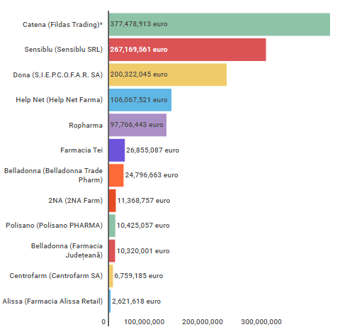

*Figura 1 - Bilanțurile financiare ale rețelelor de farmacii în anul 2015*

În ultimii 10 ani numărul de farmacii din România s-a dublat (**8.098 farmacii 2.351 loc./farmacie**), iar țara noastră a depășit cu mult țări precum Belgia, Spania, Bulgaria. România a ajuns pe locul 5 în Europa în funcție de media locuitorilor la o farmacie. Dacă în România există o farmacie la 2.300 locuitori, în Marea Britanie raportul este de o farmacie la 6500 de oameni[2].Deci se pare că afacerile pe piața farmaceutică sunt foarte profitabile.

Pentru analiza pe care ne-am propus sa o realizam ne-am axat pe farmaciile Sensiblu, deoarece ei sunt jucători importanți pe segmentul de retail (farmacii), având a doua cifră de afaceri, după Catena[3].

Astfel, în aplicațiile realizate am construit trei modele de regresie pentru a ne ajuta să testăm ipoteze despre ce factori pot influența cifra de afaceri dintr-o farmacie.

1. **APLICAŢIA 1**

**Model de regresie simplă**

* 1. **Literature review**

Aplicația din cadrul acestui capitol își propune să testeze o teorie economică utilizând date reale privind variația cifrei de afaceri din lanțul de farmacii Sensiblu datorată numărului de oameni. Astfel vom analiza relația dintre cifra de afaceri a acestor farmacii din județele României, și numărul de locuitori al județelor respective. La final ne dorim să descoperim care este impactul unui anumit număr de locuitori asupra vânzărilor facturate de aceste farmacii în anul 2016. Urmărim să găsim un model care să explice evoluția indicatorului: cifra de afaceri, acesta fiind important pentru succesul unei firme.

Sensiblu face parte din compania A&D Pharma alături de Mediplus, distribuitor de medicamente și clinicile Anima. Acest lanț a fost înființat în anul 1997 și potrivit unor statistici realizate în 2014, Sensiblu a ajuns unul dintre cele mai mari lanțuri de farmacii din țara noastră, deținând peste 400 de farmacii[4]. În fiecare an aproximativ 5 milioane de pacienți cumpără produse farmaceutice din aceaste farmacii. Deci dupa cum sunt așteptările cifra de afaceri este una foarte mare, ex: 1 miliard de euro in 2013 și aceasta are o creștere continuă aproape anual. Sensiblu a încheiat în 2014 cu o cifră de afaceri de circa 1,2 miliarde de lei, arată datele de la Ministerul de Finanţe, iar în 2015 cifra de afaceri a scăzut cu 5.6 % ajungând la 1,18 miliarde lei, acest lucru fiind datorat în marea majoritate de reducerea prețurilor la medicamente eliberate pe bază de rețetă[5].

În anul 2016, până în noimebrie Sensiblu a înregistrat o cifră de afaceri în valoare de aproximativ 1.443.628.116.

“Conform legislației în vigoare, înființarea unei farmacii comunitare în mediul urban este permisă în funcție de numărul de locuitori, respectiv în municipiul București - o farmacie la 3.000 de locuitori; în orașele reședință de județ -  o farmacie la 3.500 de locuitori; în celelalte orașe - o farmacie la 4.000 de locuitori[6]”. Astfel, pentru a avea un eșantion semificativ și reprezentativ în proiect, vom analiza doar județele.

Numărul de locuitori ai României, a scăzut anual după cum se poate observa în tabelul nr. 1 de mai jos. Iar cauzele pot fi fie mortalitatea ridicată, fertilitate scăzută, migrația externă sau altele.

Tabel nr.1 Populația României în perioada 2013-2016[7]

|  |  |
| --- | --- |
| 2013 | 22.36 mil. loc |
| 2014 | 22.29 mil. loc |
| 2015 | 22.26 mil. loc |
| 2016 | 22 mil. loc |

“ Până în 2013 reducerea populației rezidente s-a realizat în cea mai mare parte datorită migrației externe, în jur de 70-80%. După anul 2013, diferența dintre numărul de nou-născuți și persoane decedate determină o reducere a populației rezidente.“ [8]

Iar potrivit datelor reprezentate în graficele de mai jos, preluate de pe wordbank, natalitatea scade și mortalitatea crește în ultimii ani.

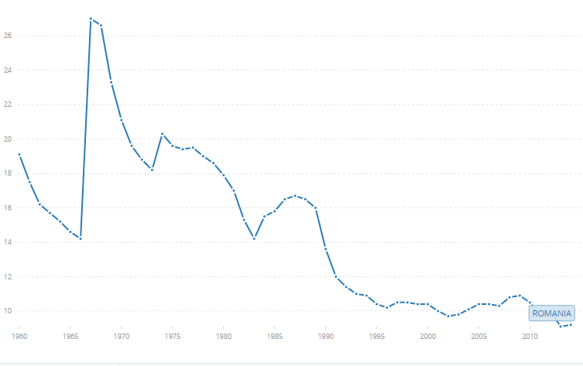

*Figura 2 – Natalitaea în România în perioada 1990-2010*

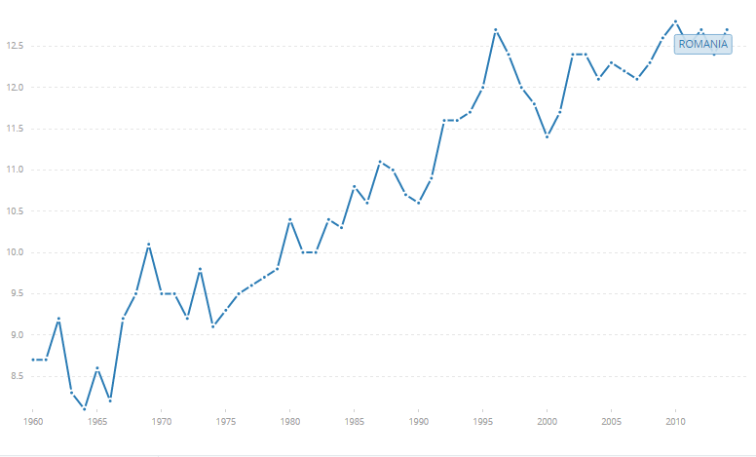

*Figura 3 – Mortalitatea în România în perioada 1990-2010*

Printre cauzele deceselor se înregistreaza îmbolnăvirea oamenilor, deci implicit creșterea vânzărilor în farmacii.

Având expuse toate aceste observații, vom continua să observăm dacă pe parcursul unui an (2016) cifra de afaceri a farmaciilor Sensiblu dintr-un județ este influențată de numărul de locuitori din acel județ.

**1.2 Metodologia cercetării**

Pe baza cercetărilor expuse mai sus, am realizat un model în care am inclus cifra de afaceri și numărul de locuitori.

Modelul matematic a ceea ce ne dorim să demonstrăm poate fi exprimat printr-o funcție deterministă: Y=+*X unde Y-cifra de afaceri, X-numărul de locuitori, -parametrul pantă și -parametrul de inteceptare.

Însă există și alți factori care pot influența cifra de afaceri, dar nu sunt luați în calcul în modelul ales (creșterea numărului de farmacii, îmbolnavirea locuitorilor, politica de prețuri a medicamentelor, numărul de medici ) astfel ecuația liniară devine: Y=+*X+ , -factorii neînregistrați în model.

La final, pe baza unor ipoteze statistice și teste realizate în EViews ne propunem să confruntăm teoria economică cu realitatea să realizăm eventuale previziuni și să construim politici economice.

**2.1 Date utilizate**

Datele culese în acest studiu sunt de tip secțiune/profil, fiind la nivelul farmaciilor din județele României. Este o analiză la nivel teritorial privind numărul de locuitori și cifra de afaceri obținută în anul 2016 pentru mai multe județe.

Pentru o mai bună analiză a datelor am exclus din eșantion valorile pentru județele București și Iași deoarece acestea aveau valori foarte mari comparativ cu celelalte județe, dar și Călărași deoarece nu exista aici farmacie Sensiblu. Astfel, eșantionul are un numar de n=39 elemente.

Modelul nostru econometric este de forma Y=+*X+.

**Y: Cifra de afaceri** a lanțului de farmacii Sensiblu măsoară valoarea tuturor vânzărilor facturate, iar datele corespunzătoare acestui indicator sunt preluate din cadrul firmei High-Tech Systems & Software. Aceasta a creat pentru lanțul Sensiblu un program software: DataKlas Pharmaceutical[9], pentru a ține evidența tuturor tranzacțiilor și pentru a calcula anumiți indicatori, printre care și cifra de afaceri.

Datele au fost colectate la nivel lunar din baza de date, iar în proiect cifra de afaceri pe un anumit județ reprezintă cifra de afaceri însumată pe parcursul a 11 luni (ianuarie 2016 –noiembrie 2016) .

De asemenea, existând mai multe farmacii în cadrul unui județ, am extras datele din farmacia cu cea mai mare cifră de afaceri din județul respectiv. O altă soluție ar fi fost de a folosi valori medii. De ex: suma cifrei de afaceri pe toate farmaciile dintr-un județ raportate la numărul farmaciilor din acel județ, dar asta ar putea cauza probleme ulterioare la analiza ipotezei de homoscedasticitate a erorilor.

Datele analizate sunt exprimate în milioane lei iar reprezentarea lor pe județe este prezentată în figura nr. 4:

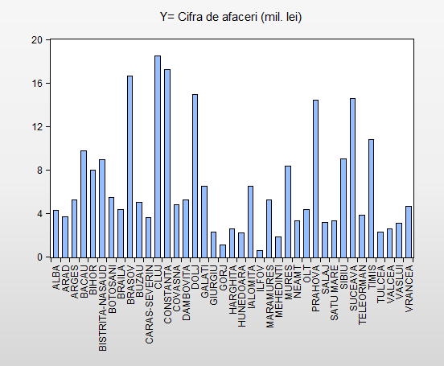

*Figura 4 - Cifra de afaceri pe judete în 2016*

În acest grafic sunt reprezentate valorile cifrelor de afaceri pe orașe. Se observă că cea mai mare cifră de afaceri este înregistrată de județul Cluj (18.5 mil. Lei ) și cea mai mică, de orașul Ilfov (0.5 mil lei).

**X: Număr locuitori**

Numărul de locuitori este preluat de pe site-ul Institutului Național de Statistică și reprezintă date colectate la începutul anului 2016. În figura nr. 5 de mai jos se observă repartizarea numărului de locuitori pe județe, exclusiv București, Iași și Călărași. Datele sunt exprimate în 100 mii locuitori.

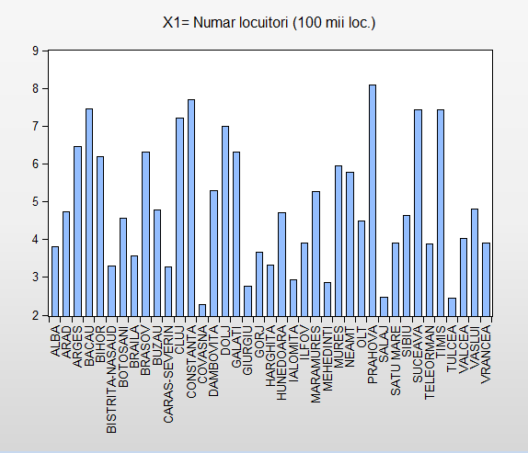

*Figura 5 – Număr de locuitori pe judete în 2016*

În cazul acestei variabile, valoarea pentru Prahova este cea mai mare (810 mii loc.) iar în Covasna există cei mai puțini locuitori (2.3 mii loc.)

**2.2 Rezultatele empirice ale cercetării**

**Intensitatea legăturii dintre variabile**

Intensitatea dintre cele două variabile este exprimată prin corelația lor. Corelația măsoară gradul de împrăștiere a datelor în jurul dreptei de regresie. Un indicator care măsoară intensitatea corelației este coeficientul de corelație Pearson, care poate fi obținut în EViews prin matricea de corelație.

Din rezultatele obținute în EViews r=0.7635 expuse în figura nr. 6, se arată că între cifra de afaceri a unei farmacii dintr-un județ și numărul de locuitori din același județ este o legătură puternică.

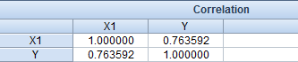

*Figura 6 - Matricea de corelație dintre cifra de afaceri (y) și numărul de locuitori (x)*

**Testarea semnificației coeficientului de corelație:**

Se utilizează testul T. Se testează urmatoarele ipoteze:

H0: coeficientul de corelație nu e semnificativ statistic

H1: coeficientul de corelație este semnificativ statistic

Statistica testului urmează o distribuție Student cu n-2 grade de libertate

ttabelar=t0.025;392.021

=*=*6.08=7.1923

t calc> ttab => respingem ipoteza nulă => coeficientul de corelație este semnificativ statistic.

**Estimarea parametrilor de regresie**

Vom determina ecuația de regreise dintre cele două variabile : cifra de afaceri și număr de locuitori. În construirea modelului econometric numărul de locuitori reprezintă variabila independentă, exogenă, explicativă, iar cifra de afaceri reprezintă variabila dependentă, endogenă, explicate în cadrul modelului.

Variabila endogenă depinde şi de alţi factori, dar aceştia sunt consideraţi factori cu acţiune întâmplătoare şi specificaţi cu ajutorul variabilei aleatoare (u). Pe baza acestor premise, datele problemei pot fi analizate cu ajutorul următorului model: y=f(x)+u;

Identificarea modelului presupune alegerea unei funcţii matematice care să descrie corelaţia dintre cele două variabile. În cazul unui model unifactorial (cum este cel specificat mai sus), procedeul cel mai des folosit îl constituie reprezentarea grafică a datelor, respectiv corelograma.

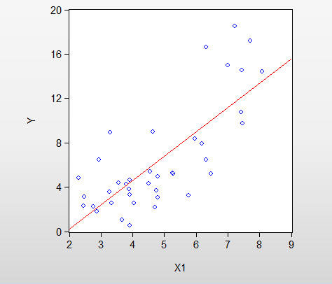

*Figura 7 - Corelograma pentru x1 si y*

Această reprezentare grafică de tip Scatter evidențiază faptul că distribuţia punctelor poate fi aproximată cu o dreaptă. Astfel putem defini un model econometric liniar de forma: y = a + bx + u , unde a şi b reprezintă parametrii modelului, y-cifra de afaceri, x-numărul de locuitori, u variabilele aleatoare, ceilalți factori neînregistrați.

Folosind metoda celor mai mici pătrate, implementată în EViews am obținut următoarele rezultate:

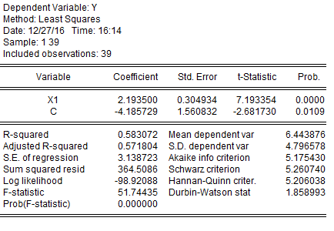

*Figura 8 – Estimarea ecuatiei de regresie y=a+b*x+u*

Am obținut un model de regresie unifactorial cu dreapta de regresie ŷi= α+ β*xi =>

ŷi= -4.1857+2.1935*xi.

Fiecare punct de pe dreapta de regresie este o estimare a valorii medii a lui Y corespunzătoare valorii alese pentru X.

Valoarea **β≈2.1935** reprezintă panta dreptei de regresie, și arată că atunci când numărul de locuitori crește cu 100 mii loc. cifra de afaceri crește cu 5.4156 mii lei, cu alte cuvinte între cele 2 variabile există o legătura directă.

Valoarea **α≈-4.1857** arată nivelul cifrei de afaceri(mii lei) atunci când numărul de locuitori este 0. Nu are interpretare economică dar se consideră că valoarea lui reprezintă efectul mediu asupra lui Y al tuturor factorilor neînregistrați în model.

**EVALUAREA VALIDITĂȚII MODELULUI**

**Testarea semnificației modelului**

Pentru a testa validitatea modelui se folosește testul Fisher. Se formulează astfel 2 ipoteze:

H0: modelul nu este valid statistic (MSR=MSE);

H1: modelul este valid statistic (MSR>MSE).

Testul Fisher urmează o distribuție Fα;k;n-2 și se calculează astfel Fstatistic=

Dacă Fstatistic>Fcritic => respingem ipoteza nulă, altfel acceptăm ipoteza nulă.

Conform output-ului în EViews Fstat=51.74 . Iar valoarea lui F critic obținută din tabel pentru α=0.05, k=1, n=39 F0.05;1;37=4.105

4.105<51.74 => respingem ipoteza nulă=>acceptăm ipoteza alternativă => avem model semnificativ statistic.

De asemenea valoarea probabilității asociată testului F este Prob(F-statistic)=0.0000 < 0.05 (pragul limită), dovedind încă o dată că modelul este unul valid statistic.

**Testarea seminificației parametrilor**

Se realizează cu ajutorul testului T, ce urmează o distribuție Student cu n-2 grade de libertate.

**Parametrul :**

care urmează o distribuţie Student cu (n-2) grade de libertate dacă H0 este adevărată.

b-> valoarea coeficientului (Coefficinet in EViews)

se(b)->abaterea standard (Std. Error în EViews)

H0: β=0 (parametrul β nu este semnificativ statistic)

H1: β≠0 (parametrul β este semnificativ statistic)

Daca tcalc> |tcritic| repingem ipoteza nulă H0 => acceptăm ipoteza H1 => coeficientul este semnificativ statistic.

tcritic=t0.025;37=2.026

tcalc= 7.19

Deoarece |7.19|>2.026=> respingem ipoteza nulă => parametrul β este semnificativ statistic.

Un interval de încredere pentru acest coeficient este:

b-ttab*se(b) ≤ β ≤ b+ttab*se(b)

2.1935**-**2.026*0.3049 ≤ β ≤2.1935**+**2.026*0.3049

1.5757 ≤ β ≤2.811

=> pentru un coeficient de incredere de 95% în 95 din 100 de cazuri, intervalul rezultat va conține valoarea reală a parametrului β. În plus, acest interval nu conține valoarea 0, astfel putem confirma că β este semnificativ diferit de 0, deci semnificativ statistic.

**Parametrul**

H0: =0 (parametrul nu este semnificativ statistic)

H1: ≠0 (parametrul este semnificativ statistic)

tcritic=t0.025;37=2.026

tcalc= -2.68

Deoarece |-2.68|>2.021 => respingem ipoteza nulă => parametrul este semnificativ statistic.

Un interval de încredere pentru acest coeficient este:

a-ttab*se(a) ≤ ≤ a+ttab*se(a)

**-**4.185**-**2.026*1.56 ≤ β ≤**-**4.185**+**2.026*1.56

-7.345 ≤ β ≤-1.024

=> pentru un nivel de încredere de 95% în 95 din 100 de cazuri intervalul rezultat va conține valoarea reală din populație a parametrului . În plus, acest interval nu conține valoarea 0, astfel putem confirma că este semnificativ diferit de 0, deci semnificativ statistic.

De asemenea, valoarea indicatorului Prob(p-value) reprezintă probabilitatea asociată coeficienților și având valoarea ≈0.000 semnifică faptul că ipoteza nulă poate fi respinsă. Iar rezultatele pot fi garantate cu mai mult de 95% , ajungând chiar la 99%. Având în vedere rezultatele expuse, putem garanta rezultatele cu 99%.

**Indicatori de bonitate: determinarea măsurii calității ajustării**

**R-Raportul de corelație** R==0.763

Măsoară intensitatea legăturii dintre variabile, în cazul modelului specificat valoarea lui 0.763 arată că între numărul de locuitori dintr-un județ și cifra de afaceri a unei farmacii Sensiblu este o legătură puternică.

Testarea raportului de corelație

H0: R=0, R nesemnificativ statistic

H1: R0, R semnificativ statistic

Fcalc=* = *==51.73

Fstat=F0.05;1;37=4.105

Fcalc > Fstat => respingem H0 => R semnificativ => x-nr de locuitori are o influență semnificativă asupra y-cifrei de afaceri

În cazul legăturilor liniare R=rxy (coeficientul de corelație Pearson)

**R-squared** =0.583 – Coeficientul de determinare arată că aproximativ 58,3% din variația cifrei de afaceri este explicată prin variația numărului de locuitori ai unui județ din România. Deci regresia estimată aproximează bine datele de observație.

**Adjusted R-Squared** (Coeficientul de determinare ajustat) = 0.5718 susține semnificația lui R2, acesta însă ținând cont și de numărul de observații și de cel al variabilelor exogene.

**Abaterea medie pătratică a erorilor estimate** (S.E. of regression) este 3.138. Dacă acest indicator ar fi avut valoarea 0 ar fi însemnat că toate punctele sunt pe dreapta de regresie.Cu cât acest indicator este mai mic, cu atât intervalele de încredere sunt mai restrânse.

**Verificarea îndeplinirii ipotezelor modelului de regresie liniară simplă**

1. **Forma funcțională e liniară ŷi= -4.1857+2.1935*xi**

Pentru a testa forma modelului utilizăm testul **Ramsey** cu ipotezele:

H0: modelul este linear

H1: modelul nu este linear

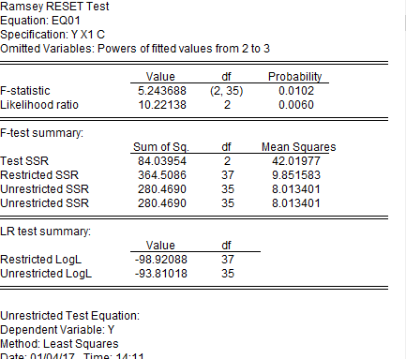

*Figura 9 – Testul Ramsey aplicat pe ecuația y=a+b*x+u*

Deoarece probabilitățile pentru F-Statistic (0.01) și pentru Likelihood ratio (0.006) sunt mai mici decât 0.05 nivelul de semnificație, acceptăm ipoteza nulă , deci forma funcțională a dependenței este lineara.

1. **Normalitatea distribuției erorilor aleatoare și media acestora**

H0: Reziduurile sunt distribuite normal ( şi ).

H1: Reziduurile nu sunt distribuite normal

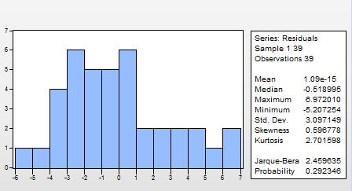

*Figura 10 – Testul JarqueBera aplicat pe ecuația y=a+b*x+u*

Dacă probabilitatea p(JB) corespunzătoare valorii calculate a testului este suficient de scăzută, atunci ipoteza de normalitate a erorilor este respinsă, în timp ce, pentru un nivel suficient de ridicat al probabilităţii ipoteza de normalitate a erorilor este acceptată.

Observăm că valoarea testului Jarque-Bera este 2.459 iar probabilitatea asociată acestuia este 0.2923. Cum valoarea testului este mai mică ca valoarea critică (5,991465) iar probabilitatea asociată acestuia (29,23%) este mai mare ca nivel de semnificație de 5%, vom accepta ipoteza nulă care spune că reziduurile sunt distribuite normal.

1. **Neautocorelarea erorilor aleatoare**

**Metoda grafică**

Am reprezentat grafic reziduurile în raport cu fiecare județ. Reziduurile implică existența autocorelării dacă se observă o anumită regularitate, daca valorile tind să crească sau să descrească.

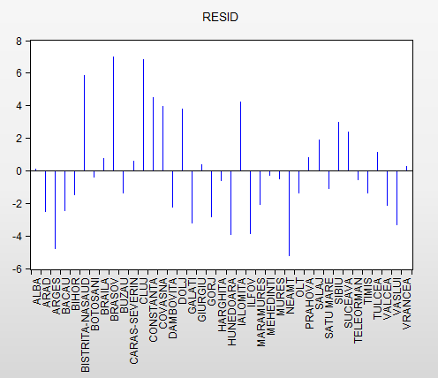

*Figura 11 – Reprezentarea grafică a reziduurilor pentru ecuația y=a+b*x+u*

Deoarece din figura nr. 11 valorile reziduurilor sunt distribuite aleator de o parte și de alta a axei, nu există autocorelare, erorile sunt independente.

**Testul Durbin-Watson**

Folosim statistica Durbin-Watson cu ipotezele:

: ρ =0 (nu există autocorelarea erorilor aleatoare de ordinul I)

: ρ ≠0 (există autocorelarea erorilor aleatoare de ordinul I)

Urmărind tabelul distribuţiei Darbin-Watson, pentru nivelul de semnificaţie 5% , n=39, k=1, găsim d1=1,435 şi d2=1,54.

**Dw=1.85 din output** (fig. 8 )

*Tabel nr.2 Reprezentarea regiunilor pentru valoarea Durbin-Watson*

|  |  |  |  |  |
| --- | --- | --- | --- | --- |
| Reg1 | Reg2 | Reg3 | Reg4 | Reg5 |
| 0 | 1.435 | 1.540 | 4-1.54=2.46 | 4-1.435=2.565 |

D2< DW< 4-D2 => reziduurile sunt independente => nu există autocorelarea erorilor.

**Testul Breusch-Godfrey**

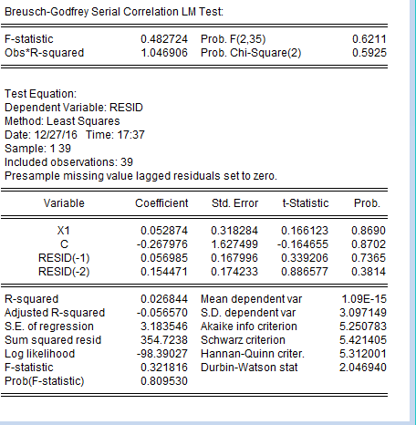

*Figura 12 – Testul Breusch-Godfrey pentru ecuația y=a+b*x+u*

LM=1.049

Chi20.05,2=5.991

LM<Chi2 => acceptăm ipoteza nulă

Prob(LM)=0.59 > 0.05 => acceptaăm ipoteza nulă

P=2=mărimea decalajului

= > **Nu există autocorelarea erorilor**

1. **Homoscedasticitatea erorilor aleatoare**

Procedeul grafic (fig. 13) - care constă în construirea corelogramei privind valorile variabilei factoriale x şi ale variabilei reziduale u.

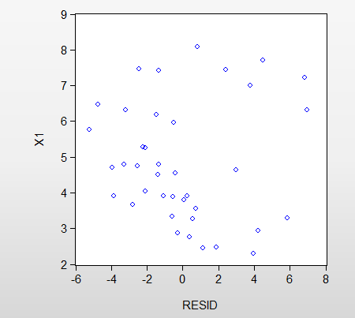

*Figura 13 - Reprezentarea grafica a reziduurilor și a variabilei independente x1*

Deoarece nu se observă nicio legătură sistematică între cele două variabile de ex: pe masura creșterii(scăderii) valorilor variabilei x , cresc(scad) si valorile rezidurilor putem afirma ca erorile aleatoare nu prezinta heteroscedasticitate, deci sunt homoscedastice.

**Testul Glejser**

Testul se aplică pentru următoarele ipoteze:

: (există homoscedasticitate)

: (există heteroscedasticitate)

Probabilitatea pentru coeficientul lui x1 (număr locuitori) este 0.057 > 0.05 => parametrul este nesemnificativ statistic -> acceptăm H0, deci există homoscedasticitate.

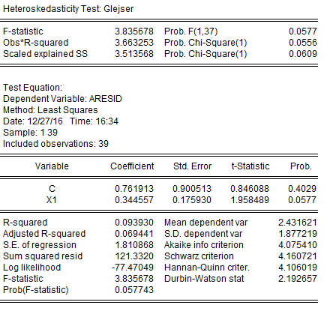

*Figura 14 - Testul Glejser pentru ecuația y=a+b*x+u*

**Testul White**

F stat=1.486 F 0.05, 2,36 =3.259 F stat< F tabelar -> acceptăm H0 -> există homoscedasticitate.

(obs*r-squared)LM=2.975

chi20.05;2=5.99147 =>acceptăm H0-> există homoscedasticitate.

De asemenea prob F statistic > 0.05

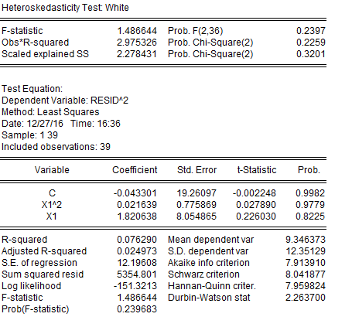

*Figura 15 - Testul White pentru ecuația y=a+b*x+u*

**Previziuni pe baza modelului de regresie liniară estimat**

Știind că pentru **Călărași** numărul de locuitori la 1 ianuarie 2016 era: 317 293 care ar fi cifra de afaceri pentru o farmacie Sensiblu?

x1=nrLocuitori=3.17 293 sute mii locuitori

ŷi= -4.1857+2.1935*xi.

ŷi =-4.1857+2.1935*3.17293=2.774122

Deci pentru 3.17293 sute mii locuitori farmacia Sensiblu înregistrează 2.774 mil. Lei., în condițiile în care ceilalți factori rămân constanți . O poziționare strategică a farmaciilor, în zone populate de oameni pot garanta atingerea unei cifre de afaceri dorite.

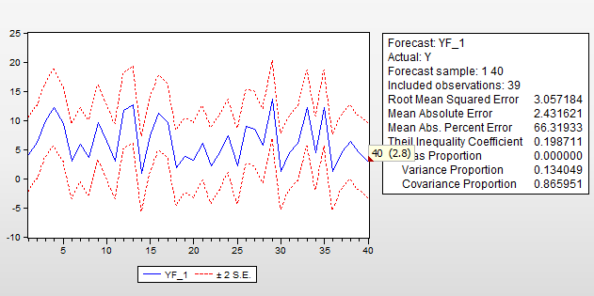

*Figura 16 - Predictie privind cifra de afaceri la un număr de locuitori dat*

**APLICAȚIA 2**

**Model de regresie multiplă**

* 1. **Literature review**

În cadrul acestei aplicații ne propunem să continuăm cercetarea prin îmbunătățirea modelului, adăugarea unei noi variabile de care depinde cifra de afaceri a unei farmacii. Potrivit unor articole numărul de medici influențează, valoarea tranzacțiilor facturate din farmacii. Acest lucru este posibil deoarece medicii prescriu rețete și recomandă produse farmaceutice pacienților săi.

Consiliul Concurenței a publicat un raport detaliind această relație dintre farmacii și medici afirmând că medicii primesc avantaje de la farmaciști sau distribuitori pentru a prescrie un anumit medicament. “În urma analizei autorității de concurență a rezultat că 57% dintre pacienți solicită o anumită denumire comercială ca urmare a recomandării medi­cului, deși, în România, prescrierea medicamentelor se realizează pe substanță activă și doar în situații excepționale, justificate, pe denumire comercială[10]”

Această afirmație arată o disfuncție a sistemului sanitar, deoarece medicii își pun propriul interes deasupra pacientului recomandând medicamente mai scumpe de la firme renumite. De asemenea, conform unei investigații, medicamentele ieftine ajung foarte greu la pacienți. “În anul 2014, cheltuielile cu promovarea şi publicitatea, înregistrate de producătorii de medicamente din România, s-au ridicat la aproximativ 362 milioane lei. Ca urmare, medicii recomandă medicamente inovative, fiind influenţaţi de companiile producătoare de medicamente prin congrese ştiinţifice, întâlniri promoţionale, materiale şi obiecte publicitare, sponsorizări, arată consiliul concurenţei[11]. “

O problemă în sistemul sanitar este repartiția inegală a medicilor în țară. “Două treimi din medici lucrează în şase-şapte judeţe din ţară şi acoperă nevoile unei treimi din populaţia ţării. Este o presiune mai mare pe medicii care deservesc judeţele mici, unde sunt mult mai puţini doctori la mia de pacienţi. Aceştia au în grijă mai mulţi pacienţi. Această repartiţie inegală influenţează şi nivelul de sănătate al populaţiei”, a declarat pentru ZF Gheorghe Borcean, preşedintele Colegiului Medicilor din  România[12]” Acest fapt e datorat faptului că județele mici nu reușesc să atragă medicii prin salarii, spitale modernizate, dotate cu aparaturi specializate.

În figura numărul 17 se observă repartiția medicilor în fiecare județ și faptul că în anumite orașe există o concentrție mai mare de medici: Timiș, Cluj față de alte județe care au aproximativ același număr de locuitori.

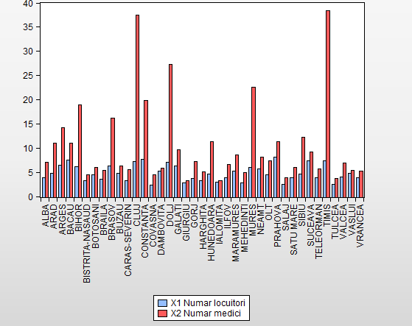

*Figura 17 - Repartitia medicilor si a numarului de locuitori pe judete*

* 1. **Metodologia cercetării**

Având datele de la prima aplicație, împreună cu noul factor: numărul de medici putem construi un nou model.

Modelul matematic poate fi exprimat printr-o funcție deterministă: Y=0+1*X1+2*X2 unde Y-cifra de afaceri, X1-numărul de locuitori, X2-numărul de medici 1,2-parametrii panta și 0-parametrul de inteceptare.

Deoarece există și alți factori care pot influența cifra de afaceri, dar nu sunt luați în calcul în model, ecuația liniară devine: Y=0+1*X1+2*X2+ , -factorii neînregistrați în model.

După exemplul din aplicația 1, pe baza unor ipoteze statistice și teste realizate în EViews ne propunem să căutăm anumite corelații între variabile , să realizăm predicții și politici economice.

**2.1** **Date prelucrate**

A doua variabilă exogenă introdusă în model este numărul de medici specific fiecărui județ la mijlocul anului 2015, potrivit INS, dar datele au fost preluate de pe site-ul :Ziarul financiar[13]”și sunt exprimate în 100 medici. Județele excluse din analiză sunt București, Iași și Călărași, deoarece pentru cel din urmă nu există farmacie Sensiblu, iar celelalte nu ajutau la obținerea unui eșantion reprezentativ.

Distribuția medicilor pe țară se observă în fig nr. 18.

Putem constata că cei mai puţini medici sunt în Giurgiu, Tulcea, Ialomiţa cu sub 400 de medici pe judeţ. Iar pe de altă parte Cluj și Timiș sunt în top cu 3743 medici, respectiv 3840 medici. Deci se observă că diferențele sunt aproape de 10 ori mai mari.

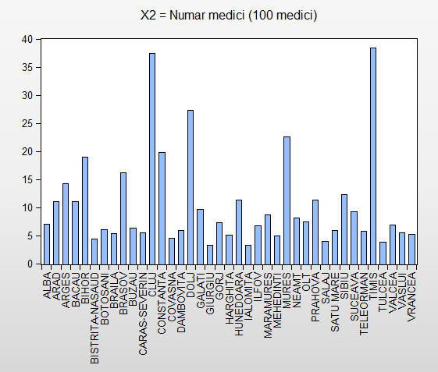

*Figura 18-- Repartitia medicilor pe judete în România*

**2.2** **Rezultatele empirice ale cercetării**

**Intensitatea legăturii**

Intensitatea dintre cele două variabile este exprimată prin corelația lor. Un indicator care măsoară intensitatea corelației este coeficientul de corelație Pearson, care poate fi observat în matricea de corelație din fig nr.Din rezultatele obținute in EViews ry/x2=0.69, ce arată că între cifra de afaceri a unei farmacii dintr-un județ și numărul de medici din același județ este o legătură puternică.

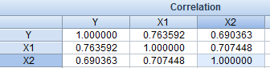

*Figura 19- Matricea de corelație dintre x1=număr locuitori, x2=număr medici ,y=cifră afaceri farmacii*

**Testarea semnificației coeficientului de corelație:**

Se utilizează testul T. Se testează urmatoarele ipoteze:

H0: coeficientul de corelație nu e semnificativ statistic

H1: coeficientul de corelație este semnificativ statistic

Statistica testului urmează o distribuție Student cu n-2 grade de libertate

ttabelar=t0.025;392.021

=*=*6.08=5.796

t calc> ttab => respingem ipoteza nulă => coeficientul de corelație este semnificativ statistic.

**Estimarea parametrilor modelului prin MCMMP:**

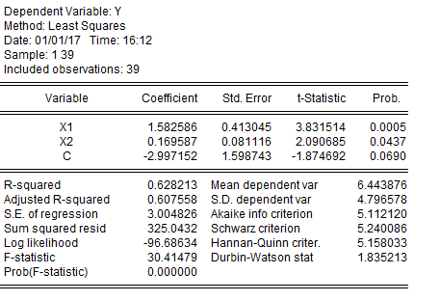

*Figura 20 - Estimarea ecuatiei de regresie* Y=0+1*X1+2*X2+

Am obținut un model de regresie bifactorial cu dreapta de regresie

ŷi= β0 + β1*x1i + β2* x2i => ŷi= -2.9971+ 1.5825*x1i + 0.1695* x2i

Coeficientul de regresie parţial, **β1 ≈1.5825**, arată că la o creștere cu o unitate de masură a numărului de locuitori (100 000 loc ), cifra de afaceri crește , în medie, cu 1.5825 u.m. (mil. lei), ceilalţi factori incluși în model rămânând constanţi.

Coeficientul de regresie parţial, **β2 ≈0.1695**, arată că la o creștere cu o unitate de masură a numărului de locuitori (100 000 loc ), cifra de afaceri crește , în medie, cu 0.1695 u.m. (mil. lei), ceilalţi factori incluși în model rămânând constanţi.

**β0=-2.9971** arată că, dacă cele două variabile explicative au valoarea 0, valoarea medie a cifrei de afaceri este =-2.9971 (mil lei ) Parametrul de interceptare β0 nu are o semnificație economică.

**EVALUAREA VALIDITĂȚII MODELULUI**

**Testarea semnificației modelului**

Pentru a testa validitatea modelui se folosește testul Fisher. Se formulează astfel 2 ipoteze:

H0: modelul nu este valid statistic (MSR=MSE);

H1: modelul este valid statistic (MSR>MSE).

Testul Fisher urmează o distribuție Fα;k;n-2 și se calculează astfel Fstatistic=

Dacă Fstatistic>Fcritic => respingem ipoteza nulă, altfel acceptăm ipoteza nulă.

Conform output-ului în EViews Fstat=30.414 . Iar valoarea lui F critic obținută din tabel pentru α=0.05, k=2, n=39 F0.05;2;36=3.25

3.25<30.414 -> respingem ipoteza nulă =>acceptăm ipoteza alternativă => avem model semnificativ statistic.

De asemenea valoarea probabilității asociată testului F este Prob(F-statistic)=0.0000 < 0.05 (pragul limită), dovedind încă o dată că modelul este unul valid statistic.s

**Testarea seminificație parametrilor**

Testarea semnificației parametrilor se realizează cu ajutorul testului T, ce urmează o distribuție Student cu n-2 grade de libertate.

care urmează o distribuţie Student cu (n-2) grade de libertate dacă H0 este adevărată.

-> valoarea coeficientului (Coefficient in EViews)

se()->abaterea standard (Std. Error in EViews)

H0: =0 (parametrul nu este semnificativ statistic)

H1: ≠0 (parametrul este semnificativ statistic)

tcritic=t0.025;37=2.026

Daca tcalc> |tcritic| repingem ipoteza nulă H0 => acceptăm ipoteza H1 => coeficientul este semnificativ statistic.

**Parametrul 1**

Deoarece |3.831|>2.026=> respingem ipoteza nulă => parametrul 1 este semnificativ statistic.

tcalculat= 3.831

Un interval de incredere pentru acest coeficient este:

1-ttab*se(1) ≤ 1 ≤ 1+ttab*se(1)

1.5825**-**2.026*0.413 ≤ 1 ≤1.5825**-**2.026*0.413

0.745762≤ 1 ≤2.419238

=> pentru un coeficient de încredere de 95% în 95 din 100 de cazuri intervalul rezultat va conține valoarea reală a parametrului β. În plus, acest interval nu conține valoarea 0, astfel putem confirma că β este semnificativ diferit de 0, deci semnificativ statistic.

De asemenea valoarea indicatorului Prob(p-value) având valoarea ≈0.0005 semnifică faptul că ipoteza nula poate fi respinsă. Iar rezultatele pot fi garantate cu mai mult de 95% , ajungând chiar la 99%.

**Parametrul 2**

tcalculat= 2.09

Deoarece |2.09|>2.026=> respingem ipoteza nulă => parametrul 2 este semnificativ statistic.

Un interval de incredere pentru acest coeficient este:

2-ttab*se(2) ≤ 2 ≤ 2+ttab*se(2)

0.1695**-**2.026*0.081 ≤ 2 ≤0.1695**+**2.026*0.081

0.005394≤ 2 ≤0.333106

=> pentru un coeficient de încredere de 95% în 95 din 100 de cazuri intervalul rezultat va conține valoarea reala a parametrului β. In plus acest interval nu conține valoarea 0, astfel putem confirma ca β este semnificativ diferit de 0, deci semnificativ statistic.

De asemenea valoarea indicatorului Prob(p-value) având valoarea ≈0.0437 semnifică faptul că ipoteza nulă poate fi respinsă. Iar rezultatele pot fi garantate cu 95% .

**Parametrul 0**

tcalculat= -1.874

Deoarece |-1.874|<2.026=> acceptăm ipoteza nulă => parametrul 0 este nesemnificativ statistic.

De asemenea valoarea indicatorului Prob(p-value) avînd valoarea ≈0.069>0.05 semnifică faptul că ipoteza nulă nu poate fi respinsă. Dacă am crește nivelul de semnificație la 0.7, coeficientul este semnificativ.

**Indicatori de bonitate:**

**Determinarea măsurii calității ajustării**

**R-Raportul de corelație** R====0.7925

Măsoară intensitatea legăturii dintre variabile, în cazul modelului specificat valoarea lui 0.7925 arată că modelul aproximează bine datele.

**Testarea raportului de corelație**

H0: R=0, R nesemnificativ statistic

H1: R0, R semnificativ statistic

Fcalc=* = *=1.689618=60.82625

Fstat== F0.05;k;n-k-1=F0.05;2;36=3.25

Fcalc > Fstat => respingem H0 => R semnificativ => x-nr de locuitori are o influență semnificativă asupra y-cifrei de afaceri

În cazul legăturilor liniare R=rxy (coeficientul de corelație Pearson)

**R-squared** =– Coeficientul de determinare arată că aproximativ 62,82% din variația cifrei de afaceri este explicată prin variația simultană a numărului de locuitori al unui județ din România și a numărului de medici din acel județ. Deci regresia estimată aproximează bine datele de observație.

**Adjusted R-Squared** (Coeficientul de determinare ajustat) = 0.6075 susține semnificația lui R2, acesta însă ținând cont și de numărul de observații și de cel al variabilelor exogene.

**Abaterea medie pătratică a erorilor estimate** (S.E. of regression) este 3.0048 . Daca acest indicator ar fi avut valoarea 0 ar fi însemnat că toate punctele sunt pe dreapta de regresie. Cu cât acest indicator este mai mic, cu atat intervalele de încredere sunt mai restrânse.

**Testarea ipotezelor modelui**

1. **Forma funcțională e liniară** ŷi= -2.9971+ 1.5825*x1i + 0.1695* x2i

Pentru a testa forma modelului utilizăm testul Ramsey cu ipotezele:

H0: modelul este linear

H1: modelul nu este linear

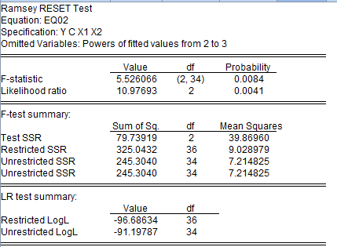

*Figura 21 – Testul Ramsey aplicat pntru ecuația* Y=0+1*X1+2*X2+

Deoarece probabilitățile pentru F-Statistic (0.008) și pentru Likelihood ratio (0.004) sunt mai mici decât 0.05 (nivelul de semnificație), acceptăm ipoteza nulă , deci forma functională a dependenței este lineară.

1. **Normalitatea distribuției erorilor aleatoare și media acestora**

H0: Reziduurile sunt distribuite normal ( şi ).

H1: Reziduurile nu sunt distribuite normal

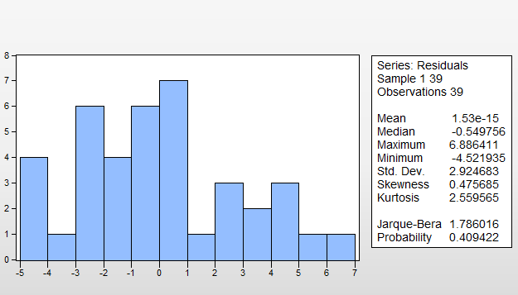

*Figura 22 – Testul Jarque-Bera pentru ecuația* Y=0+1*X1+2*X2+

Dacă probabilitatea p(JB) corespunzătoare valorii calculate a testului este suficient de scăzută, atunci ipoteza de normalitate a erorilor este respinsă, în timp ce, pentru un nivel suficient de ridicat al probabilităţii, ipoteza de normalitate a erorilor este acceptată.

Observăm că valoarea testului Jarque-Bera este 1.786 iar probabilitatea asociată acestuia este 0.4094. Cum valoarea testului este mai mica ca valoarea critică (5,991465) iar probabilitatea asociată acestuia(40,09% ) este mai mare ca nivel de semnificație de 5%, vom accepta ipoteza nulă care spune că reziduurile sunt distribuite normal.

1. **Neautocorelarea erorilor aleatoare**

**Metoda grafică**

Am reprezentat grafic reziduurile în raport cu fiecare județ. Reziduurile implică existența autocorelării dacă se observă o anumită regularitate, dacă valorile tind să crească sau să descrească.

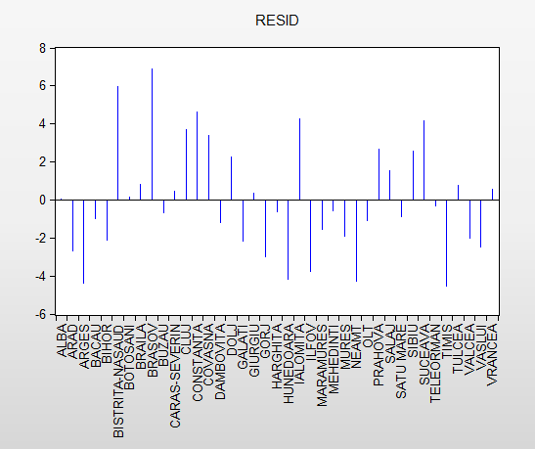

*Figura 23 – Graficul reziduurilor ecuatiei de regresie* Y=0+1*X1+2*X2+

Deoarece din figura nr. 23 valorile reziduurilor sunt distribuite aleator de o parte și de alta a axei, nu există autocorelare, erorile sunt independente.

**Testul Durbin-Watson**

Folosim statistica Durbin-Watson cu ipotezele:

: ρ =0 (nu există autocorelarea erorilor aleatoare de ordinul I)

: ρ ≠0 (există autocorelarea erorilor aleatoare de ordinul I)

Urmărind tabelul distribuţiei Darbin-Watson, pentru nivelul de semnificaţie 5% , n=39, k=2 găsim d1=**1.382** şi d2=**1.597**

**Dw=1.835** din output (fig. 20)

*Tabel nr.3 Reprezentarea regiunilor pentru valoarea Durbin-Watson*

|  |  |  |  |  |
| --- | --- | --- | --- | --- |
| Reg1 | Reg2 | Reg3 | Reg4 | Reg5 |
| 0 | **1.382** | **1.597** | 4-**1.597**=2.403 | 4-**1.382** =2.618 |

D2< DW< 4-D2 => reziduurile sunt independente => nu există autocorelarea erorilor.

**Testul Breusch-Godfrey**

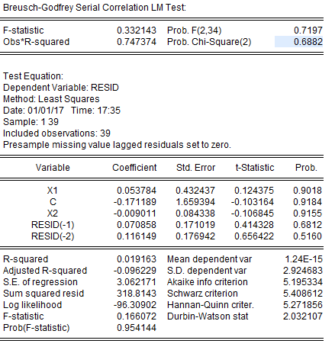

*Figura 24 – Testul Breusch-Godfrey pentru ecuația Y=0+1*X1+2*X2+*

LM=0.7473

Chi20.05,2=5.991

LM<Chi2 => acceptăm ipoteza nulă

Prob(LM)=0.688 > 0.05 => acceptăm ipoteza nulă

P=2=mărimea decalajului

* Nu există autocorelarea erorilor

1. **Homoscedasticitatea erorilor aleatoare**

**Testul Glejser**

Testul se aplică pentru următoarele ipoteze:

: (există homoscedasticitate)

: (nu există heteroscedasticitate)

* Probabilitatea pentru coeficientul lui x1 (număr locuitori) este 0.305 > 0.05 => parametrul este nesemnificativ statistic -> acceptăm H0 deci există homoscedasticitate.
* Probabilitatea pentru coeficientul lui x2 (număr medici) este 0.291 > 0.05 => parametrul este nesemnificativ statistic -> acceptăm H0 deci există homoscedasticitate.

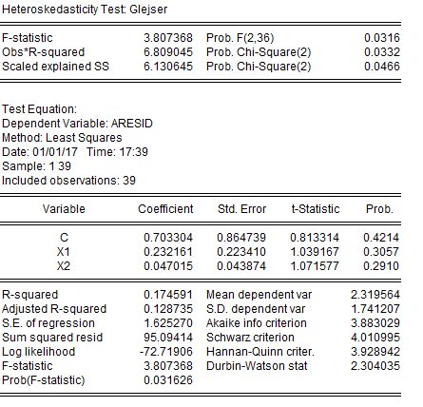

*Figura 25 – Testul Glejser pentru ecuația Y=0+1*X1+2*X2+*

**Testul White**

Fstat=1.187 F0.05,5,33 =2.5 Fstat< F tabelar => acceptăm H0 => există homoscedasticitate

(obs* r-squared)LM=5.94 < chi20.05;5=11.070 =>acceptăm H0 => există homoscedasticitate.

De asemenea prob(F statistic) > 0.05

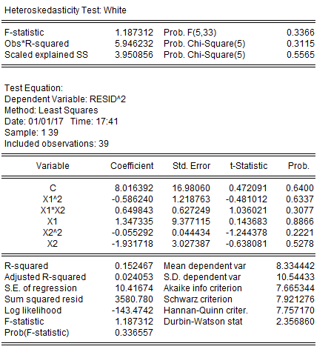

*Figura 26 – Testul White pentru ecuația Y=0+1*X1+2*X2+*

1. **Necoliniaritatea variabilelor explicative**

Variabilele explicative x1,x2 trebuie să fie independente între ele, formând un sistem de vectori linear independent. Dacă această ipoteză nu e îndeplinită apare fenomenul de multicoliniaritate a variabilelor exogene.

Detectarea multicoliniarității:

**Prin matricea de corelație**

În figura nr.19 (vezi intensitate date puțin mai sus) am arătat coeficentul Pearson pentru cele trei variabile din model. Observăm că rx1,x1=0.707 , fiind mai mic decât 0.85 putem afirma că variabilele nu sunt puternic corelate. Însă nu este de ajuns pentru a demonstra ipoteza de necoliniaritate a variabilelor explicative.

**Prin criteriul lui Klein**

Variabilele x1 si x2 sunt coliniare daca R2y<r2x1,x2

În modelul nostru avem urmatoarele valori: => 0.628 ? (0.707)2 => 0.628 >0.499 => nu se deduce corelare între variabilele exogene

**Prin regresii auxiliare**

Dacă există un indice j , astfel încât R2y< R2j => variabila xj este cea care induce multicoliniaritate

R2y=0.628 R2y/x1=0.58 R2y/x2=0.476 Deoarece R2y este mai mare decât ceilalți coeficienți de determinare=> variabilele nu sunt autocorelate

**Prin Criteriul factorului de inflație a variantei VIF**

Estimăm variabila x1 în funcție de variabila x2 și apoi calculăm VIF=1/(1-R2)

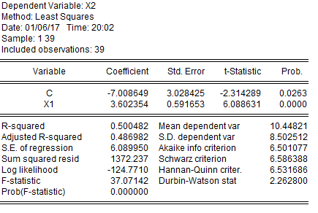

*Figura 27 – Estimarea modelului x2=a+b*x1+u*

R2x2/x1=0.5

VIF=1/(1- 0.5)=2 (1,5) => multicoliniaritatea este de nivel redus

**Previziuni pe baza modelului de regresie liniară estimat**

Funcția noastră de regresie este de forma:

ŷi= β0 + β1*x1i + β2* x2i

O estimație punctuală este: ŷi= -2.9971+ 1.5825*x1i + 0.1695* x2i =-2.9971+ 1.5825*3.17293  + 0.1695* 3.14 =2.556

Știind că pentru Călărași numărul de locuitori la 1 ianuarie 2016 era: 317 293, și numărul de medici la mijlocul anului 2015 era 314 care ar fi cifra de afaceri pentru o farmacie deschisă în mall?

Deci din figura nr. 28 rezultă că pentru x1= 3.17293 sute mii locuitori și 314 medici, farmacia Sensiblu înregistrează 2.556 mil. Lei., în condițiile în care ceilalți factori rămân constanți . O poziționare strategică a farmaciilor, în zone populate de oameni și cu medici numeroși pot garanta atingerea unei cifre de afaceri dorite.

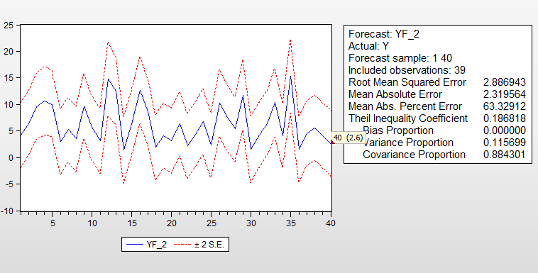

*Figura 28 - Predictie privind cifra de afaceri la un număr de locuitori dat*

**APLICAȚIA 3**

**Model de regresie multiplă cu variabilă dummy**

**1.1 Literature review**

Pentru a continua analiza variației cifrei de afaceri în funcție de diverși factori, vom mai considera încă o variabilă explicatorie: dacă farmacia este localizată în farmacii sau nu.

Potrivit datelor farmaciile din mall-uri se deosebesc de cele stradale și din cartiere prin faptul că au 50% produse nonfarma (cosmetic, produse pentru igienă, aparatură medicală, produse dietetice, ceaiuri), pe când la celelalte doar 15% vând produse nonfarma axându-se pe medicamente.

Această abordare a fost luată deoarece oamenii când vin în mall vor sa se relaxeze, căutând produse de “lifestyle, mai puțin medicamente, deoarece pe cele din urmă le achiziționează la nevoie de la cea mai apropiată farmacie[14].

**1.2 Metodologia cercetării**

Pornind de la modelul de la aplicația 2, căruia îi schimbăm forma și la care adăugăm o nouă variabilă vom determina un model mai bun. Variabila adaugată poate lua două valori care se exclud una pe alta, deci este binară : 1- dacă farmacia din județul analizat aparține unui mall și 0- în caz contrar.

Modelul matematic poate fi exprimat printr-o funcție de forma: Y=0+1*log(X1)+2*log(X2)+3*D unde Y-cifra de afaceri, X1-numărul de locuitori, X2-numărul de medici 1,2-parametrii panta, 0-parametrul de inteceptare și D- variabila Dummy care precizeaza dacă o farmacie este sau nu localizată în mall.

Deoarece există și alți factori care pot influența cifra de afaceri, dar nu sunt luați în calcul avem următorul model econometric:

Y=0+1*log(X1)+2*log(X2)+ 3*D + , -factorii neînregistrați în model.

După modelul din aplicațiile 1 și 2, pe baza unor ipoteze statistice și teste realizate in EViews ne propunem să vedem dacă farmaciile localizate în mall-uri au cifra de afaceri mai mare față de celelalte, să realizăm predicții și politici economice.

**2.1 Datele utilizate**

Valorile pentru variabila Dummy pe care o vom introduce în model a fost colectată din baza de date a firmei HTSS, care se ocupă cu gestionarea vânzărilor acestei farmacii, deținând date despre fiecare farmacie Sensiblu în parte. Valorile luate sunt 1 - pentru farmaciile localizate în mall-uri și 0 - pentru farmaciile care nu sunt localizate în mall-uri. Ținând cont de faptul că în analiza noastră am ales farmaciile cu cea mai mare cifră de afaceri din fiecare județ, cu cât sunt mai multe farmacii pentru care variabila noastra Dummy ia valoarea 1, putem afirma că este avantajos din punct de vedere al cifrei de afaceri să se deschidă o farmacie în mall.

În figura nr. 29 se observă ce farmacii sunt localizate în mall-uri. In eșantionul nostru avem unsprezece farmacii care au această caracteristică.

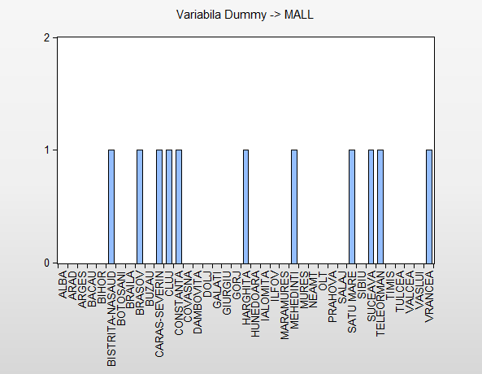

*Figura 29 - Distribuția farmaciilor din mall-uri din eșantionul studiat*

**2.1 Rezultatele empirice ale cercetării**

Intensitatea dintre variabile poate fi observată în figura nr. 30. Din matricea de corelație putem identifica coeficientul Perason dintre variabila cifra de afaceri și variabila nou introdusă exogenă: mall. Astfel ry/mall=0.295, ce indică faptul că între cele două variabile există o legatură slabă.

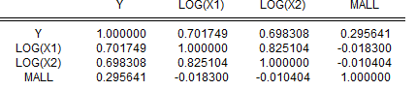

*Figura 30 - Matricea de corelație a variabilelor y,log(x1), log(x2) ,mall*

Estimarea modelului în Eviews prin MCMMP a condus la urmatorul output:

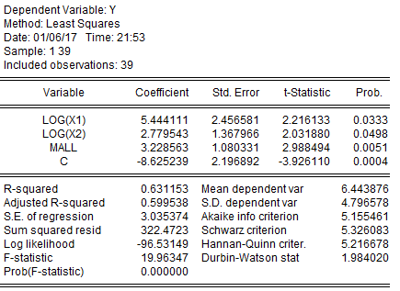

*Figura 31 Estimarea ecuației de regresie Y=0+1*log(X1)+2*log(X2)+ 3*D +*

Am obținut un model de regresie multifactorial cu dreapta de regresie:

ŷi= β0 + β1*log(x1i )+ β2*log (x2i )+β3*D => ŷi= -8.6252 + 5.444 * log(x1i)+ 2.779 * log( x2i) + 3.22*D

Coeficientul de regresie, **β1≈5.444**, arată că la o creștere cu 1% a numarului de locuitori, cifra de afaceri crește , în medie, 5.444/100 u.m = 0.005444 (mil lei ) => 5444 lei, ceilalţi factori incluși în model rămânând constanţi.

Coeficientul de regresie, **β2≈2.779**, arată că la o creștere cu 1% a numărului de locuitori, cifra de afaceri crește , în medie, cu 0.1695/100 u.m. (mil. lei) adică 0.001695 * 1 000 000 = 1695 lei, ceilalţi factori incluși în model rămânând constanţi.

Coeficientul **β3≈3.22** ne ajută să vedem dacă există diferență între farmaciile localizate în mall, și celelalte. β0+ β3=≈-8.6252 + 3.22 =-5.4052 mil lei arata cifra de afaceri medie a unei farmacii din mall, când ceilalți factori independenti au valoarea 0.

Deoarece β3>0 => arată că pentru aceleași valori ale variabilelor: număr de locuitori și număr de medici, cifra de afaceri pentru farmaciile localizate în mall este mai mare decât a celorlalte.

Coeficientul **β0≈-8.6252** mil lei arată cifra de afaceri medie a unei farmacii nelocalizată în mall, când ceilalți factori independent au valoarea 0.

**EVALUAREA VALIDITĂȚII MODELULUI**

**Testarea semnificației modelului**

Pentru a testa validitatea modelui se folosește testul Fisher. Se formulează astfel 2 ipoteze:

H0: modelul nu este valid statistic (MSR=MSE);

H1: modelul este valid statistic (MSR>MSE).

Testul fisher urmează o distribuție Fα;k;n-2 si se calculează astfel Fstatistic=

Dacă Fstatistic>Fcritic => respingem ipoteza nulă, altfel acceptăm ipoteza nulă.

Conform output-ului în EViews Fstat=19.96 . Iar valoarea lui F critic obținută din tabel pentru α=0.05, k=3, n=39 F0.05;3;37=2.859

2.859<19.96 -> respingem ipoteza nulă =>acceptăm ipoteza alternativă => avem model semnificativ statistic.

De asemenea valoarea probabilității asociată testului F este Prob(F-statistic)=0.0000 < 0.05 (pragul limită), dovedind încă o dată că modelul este unul valid statistic.

**Testarea seminificației parametrilor**

**Testarea semnificației parametrilor se realizează cu ajutorul testului T, ce urmează o distribuție Student cu n-2 grade de libertate.**

> valoarea coeficientului (Coefficinet in EViews)

se()->abaterea standard (Std. Error in EViews)

H0: =0 (parametrul nu este semnificativ statistic)

H1: ≠0 (parametrul este semnificativ statistic)

Dacă tcalc> |tcritic| respingem ipoteza nulă H0 => acceptăm ipoteza H1 => coeficientul este semnificativ statistic.

tcritic=t0.025;37=2.026

**Parametrul 1**

tcalc= 2.216

Deoarece |2.216|>2.026=> respingem ipoteza nulă => parametrul 1 este semnificativ statistic.

Un interval de încredere pentru acest coeficient este:

1-ttab*se(1) ≤ 1 ≤ 1+ttab*se(1)

5.444**-**2.026*2.456 ≤ 1 ≤5.444**+**2.026*2.456

0.468144≤ 1 ≤10.4198

=> pentru un coeficient de încredere de 95% în 95 din 100 de cazuri intervalul rezultat va conține valoarea reală a parametrului β. În plus, acest interval nu conține valoarea 0, astfel putem confirma ca β este semnificativ diferit de 0, deci semnificativ statistic.

De asemenea valoarea indicatorului Prob(p-value) având valoarea ≈0.0333 semnifică faptul că ipoteza nulă poate fi respinsă.

**Parametrul 2**

tcalc= 2.09

Deoarece |2.09|>2.026=> respingem ipoteza nulă => parametrul 2 este semnificativ statistic.

Un interval de încredere pentru acest coeficient este:

2-ttab*se(2) ≤ 2 ≤ 2+ttab*se(2)

2.779**-**2.026*1.367 ≤ 2 ≤02.779**+**2.026*1.367

0.009458≤ 2 ≤5.548542

=> pentru un coeficient de încredere de 95% în 95 din 100 de cazuri intervalul rezultat va conține valoarea reală a parametrului β. În plus, acest interval nu conține valoarea 0, astfel putem confirma că β este semnificativ diferit de 0, deci semnificativ statistic.

De asemenea, valoarea indicatorului Prob(p-value) având valoarea ≈0.0498 semnifică faptul că ipoteza nulă poate fi respinsă. Iar rezultatele pot fi garantate cu 95% .

**Parametrul 3**

Tstatistic/calculat= 2.988

Deoarece |2.988|>2.026=> respingem ipoteza nulă => parametrul 2 este semnificativ statistic.

Un interval de încredere pentru acest coeficient este:

3-ttab*se(3) ≤ 3 ≤ 3+ttab*se(3)

3.228**-**2.026*1.08 ≤ 3 ≤3.228**+**2.026*1.08

1.03992≤ 3 ≤5.41608

=> pentru un coeficient de încredere de 95% în 95 din 100 de cazuri intervalul rezultat va conține valoarea reală a parametrului β. În plus, acest interval nu conține valoarea 0, astfel putem confirma că β este semnificativ diferit de 0, deci semnificativ statistic.

De asemenea valoarea indicatorului Prob(p-value) având valoarea ≈0.0051 semnifică faptul că ipoteza nula poate fi respinsă. Iar rezultatele pot fi garantate cu 95% .

**Parametrul 0**

tcritic=t0.025;37=2.026

tcalc= -3.926

Deoarece -3.926|> 2.026=> respingem ipoteza nulă => parametrul 0 este semnificativ statistic.

De asemenea valoarea indicatorului Prob(p-value) având valoarea ≈0.0004>0.05 semnifică faptul că ipoteza nulă poate fi respinsă.

**Indicatori de bonitate - Determinarea măsurii calității ajustării**

**R-Raportul de corelație R====0.7944**

Masoară intensitatea legăturii dintre variabile, în cazul modelului specificat valoarea lui 0.7944 arată că modelul aproximează bine datele.

**Testarea raportului de corelație**

H0: R=0, R nesemnificativ statistic

H1: R0, R semnificativ statistic

Fcalc=* = *=1.7107=59.87

Fstat=F0.05;3;35=2.874

Fcalc > Fstat => respingem H0 => R semnificativ => x-nr de locuitori are o influență semnificativă asupra y-cifrei de afaceri

În cazul legăturilor liniare R=rxy (coeficientul de corelație Pearson)

**R-squared** =– Coeficientul de determinare arată că aproximativ 63,11% din variația cifrei de afaceri este explicată prin variația simultană a logaritm din număr de locuitori al unui județ din România și logaritm din număr de medici din acel județ. Deci regresia estimată aproximează bine datele de observație.

**Adjusted R-Squared** (Coeficientul de determinare ajustat) = 0.599 susține semnificația lui R2, acesta însă ținând cont și de numărul de observații și de cel al variabilelor exogene.

**Abaterea medie pătratică a erorilor estimate** (S.E. of regression) este 3.035. Dacă acest indicator ar fi avut valoarea 0 ar fi însemnat că toate punctele sunt pe dreapta de regresie.Cu cât acest indicator este mai mic, cu atât intervalele de încredere sunt mai restrânse.

**Testarea ipotezelor modelui**

1. **Forma funcțională e liniară**

ŷi= -8.6252+ 5.444*log(x1i) + 2.779*log( x2i)+3.22*D

Pentru a testa forma modelului utilizăm testul Ramsey cu ipotezele:

H0: modelul este linear

H1: modelul nu este linear

Conform rezultatelor obținute in Eviews (fig.32), deoarece probabilitățile pentru F-Statistic (0.000) și pentru Likelihood ratio (0.000) sunt mai mici decât 0.05 nivelul de semnificație, acceptăm ipoteza nulă , deci forma funcțională a dependenței este lineară.

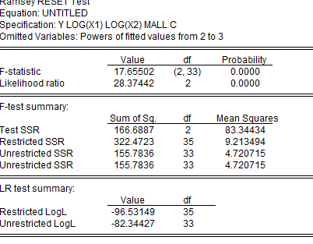

*Figura 32 Testul Ramsey pentru ecuația Y=0+1*log(X1)+2*log(X2)+ 3*D +*

1. **Normalitatea distribuției erorilor aleatoare și media acestora**

H0: Reziduurile sunt distribuite normal ( şi ).

H1: Reziduurile nu sunt distribuite normal

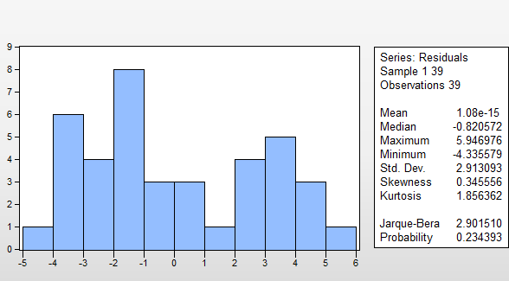

*Figura 33 Testul Jarque-Bera pentru ecuația Y=0+1*log(X1)+2*log(X2)+ 3*D +*

Observăm că valoarea testului Jarque-Bera este 2.9 iar probabilitatea asociată acestuia este 0.234. Cum valoarea testului este mai mică decât valoarea critică (5,991465) iar probabilitatea asociată acestuia (23,4%) este mai mare ca nivel de semnificație de 5%, vom accepta ipoteza nulă care spune că reziduurile sunt distribuite normal.

1. **Neautocorelarea erorilor aleatoare**

**Metoda grafica**

Am reprezentat grafic reziduurile în raport cu fiecare județ (fig. 34). Reziduurile implică existența autocorelării dacă se observă o anumită regularitate, dacă valorile tind să crească sau să descrească.

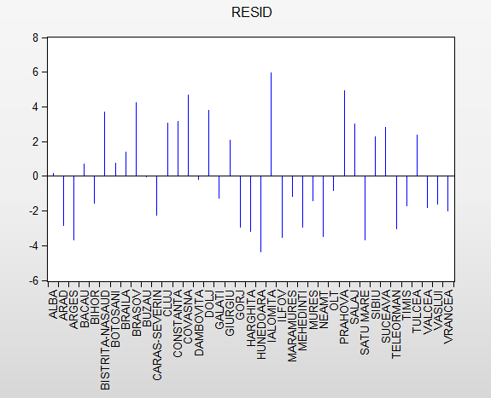

*Figura 34 Graficul reziduurilor pentru Y=0+1*log(X1)+2*log(X2)+ 3*D +*

Deoarece se observă că valorile reziduurilor sunt distribuite aleator de o parte și de alta a axei, nu există autocorelare, deci erorile sunt independente.

**Testul Durbin-Watson**

Folosim statistica Durbin-Watson cu ipotezele:

: ρ =0 (nu există autocorelarea erorilor aleatoare de ordinul I)

: ρ ≠0 (există autocorelarea erorilor aleatoare de ordinul I)

Urmărind tabelul distribuţiei Darbin-Watson, pentru nivelul de semnificaţie 5% , n=39, k=3 găsim d1=1.328 d2=1.658

**Dw=1.98** (din output fig. 31)

*Tabel nr.4 Reprezentarea regiunilor pentru valoarea Durbin-Watson*

|  |  |  |  |  |
| --- | --- | --- | --- | --- |
| Reg1 | Reg2 | Reg3 | Reg4 | Reg5 |
| 0 | **1.328** | **1.658** | 4-1.658 =2.342 | 4-**1.328**=2.672 |

D2< DW< 4-D2 => reziduurile sunt independente => nu există autocorelarea erorilor.

**Testul Breusch-Godfrey**

Observâmd datele din figura 35 observam:

LM=0.0012

Chi20.05,2=5.991

LM<Chi2 => accepăam ipoteza nulă

Prob(LM)=0.9994 > 0.05 => acceptăm ipoteza nulă

* **Nu există autocorelarea erorilor**

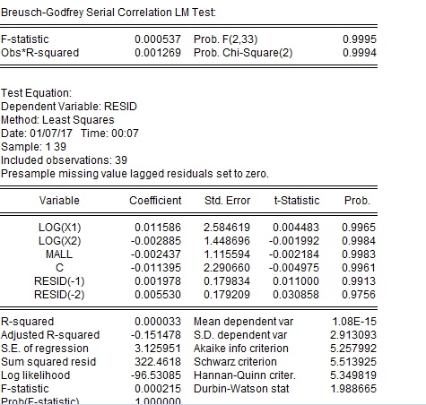

*Figura 35 Testul* Breusch-Godfrey *pentru ecuația Y=0+1*log(X1)+2*log(X2)+ 3*D +*

1. **Homoscedasticitatea erorilor aleatoare**

**Testul Glejser**

Testul se aplică pentru următoarele ipoteze:

: (există homoscedasticitate)

: (există heteroscedasticitate)

* Probabilitatea pentru coeficientul lui log(x1) este 0.2127 > 0.05 => parametrul este nesemnificativ statistic -> acceptăm H0 deci există homoscedasticitate.
* Probabilitatea pentru coeficientul lui log(x2) este 0.3192 > 0.05 => parametrul este nesemnificativ statistic -> acceptăm H0 deci există homoscedasticitate.
* Probabilitatea pentru coeficientul variabilei Dummy “mall” este 0.1217 > 0.05 => parametrul este nesemnificativ statistic -> acceptăm H0 deci există homoscedasticitate.

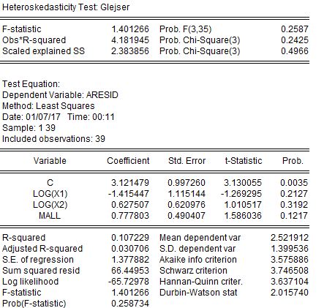

*Figura 36 Testul Glejser pentru ecuația Y=0+1*log(X1)+2*log(X2)+ 3*D +*

**Testul White**

F stat=0.778 F 0.05, 8,30 =2.266 F stat< F tabelar -> acceptăm H0 -> există homoscedasticitate

(obs* r-squared)LM=6.7 < chi20.05;8=15.507 =>acceptăm H0-> există **homoscedasticitate.**

De asemenea prob F statistic > 0.05

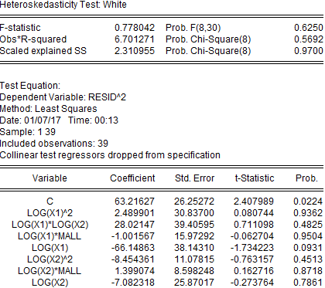

*Figura 37 Testul White pentru ecuația Y=0+1*log(X1)+2*log(X2)+ 3*D +*

1. **Necoliniaritatea variabilelor explicative**

Variabilele explicative log(x1), log(x2) și variabila Dummy trebuie să fie independente între ele, formând un sistem de vectori linear independent. Dacă această ipoteză nu e îndeplinită apare fenomenul de multicoliniaritate a variabilelor exogene.

**Detectarea multicoliniarității:**

**Prin matricea de corelație**

În figura nr.30 am arătat coeficentul Pearson pentru cele trei variabile din model. Observăm că o valoare Pearson mai mare pentru variabilele explicative este rlog(x1),log(x2)=0.825 , însă fiind mai mic decât 0.85 putem afirma că variabilele log(x1) și log(x2) nu sunt puternic corelate. Însă nu este de ajuns pentru a demonstra ipoteza de necoliniaritate a variabilelor explicative.

**Prin criteriul lui Klein**

Variabilele x1 ,x2 și “mall” sunt coliniare dacă R2y/x1,x2,mall<r2x1,x2 sau R2y<r2x1,mall sau R2y<r2x2,mall

R2y=0.6311 r2log(x1),log(x2) =(0.825)2r2log(x1),mall=(-0.018)2=0.00032r2log(x2),mall=(-0.0104)2=0.0001

**Prin regresii auxiliare**

Daca există un indice j , astfel încât R2y< R2j => variabila xj este cea care induce multicoliniaritate. În cazul de față variabila log(x2) induce multicoliniaritate.

R2y=0.6311 R2y/log(x1)=0.492 R2y/log(x2)=0.487 R2y/mall=0.087 Deoarece R2y este mai mare decât ceilalți coeficienți de determinare=> variabilele nu sunt autocorelate

**Prin Criteriul factorului de inflație a variantei VIF**

Estimăm variabila x1 în funcție de variabila x2 și apoi calculăm VIF=1/(1-R2)

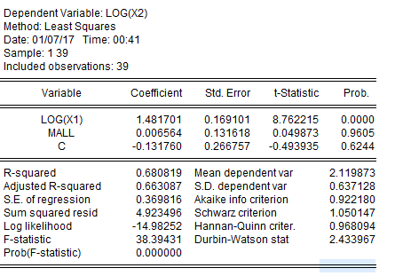

*Figura 38 - Output pentru estimarea modelului log(x2)=a+b*log(x1)+u*

R2log(x2)/log(x1),mall=0.68

VIF=1/(1- 0.68)=3.125 (1,5) => multicoliniaritatea este de nivel redus

**Previziuni pe baza modelului de regresie liniară estimat**

Știind că pentru Călărași numărul de locuitori la 1 ianuarie 2016 era: 317 293, și numărul de medici era 314 care ar fi cifra de afaceri pentru o farmacie deschisă în mall?

Fie x1=nrLocuitori=3.17293 (sute mii locuitori) și X2=număr de medici=314 , se dorește previzionarea cifrei de afaceri pentru o farmacie ce se plănuiește a fi deschisă în mall-ul din Călărași.

ŷi= β0 + β1*x1i + β2* x2i + β3*D =>

ŷi= -8.6252+ 5.444*log(x1i) + 2.779*log( x2i)+3.22*D = -8.6252+ 5.444*log(3.17293) + 2.779*log(3.14)+3.22*1=-1.28762

Deci din figura nr.17 rezultă că pentru x1= 3.17293 sute mii locuitori și 314 medici, farmacia Sensiblu localizată în mall (“mall”=1) înregistrează 4.06 mil. Lei., în condițiile în care ceilalți factori rămân constanți . O poziționare strategică a farmaciilor, în zone populate de oameni și cu medici numeroși pot garanta atingerea unei cifre de afaceri dorite.

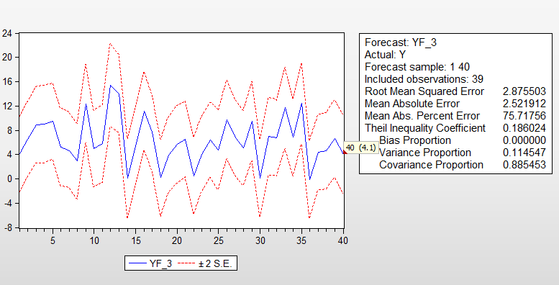

*Pfigura 39 - Predicție privind cifra de afaceri pentru un anumit nr. de locuitori și nr. de medici.*

**APLICAȚIA 4**

**Model cu ecuații simultane**

**1.1 Literature review**

Aplicația din acest capitol va cerceta un model cu ecuații simultane. Se știe că economia este foarte complexă și nu poate fi descrisă prin intermediul unei singure ecuații, ci printr-un sistem de ecuații si relații, deci prin diverși indicatori care au o legătura economică între ei.

În modelul supus cercetării noi vom studia economia Poloniei prin analiza unor indicatori cheie: rata dobânzii, investiția, masa monetară, produsul intern brut si consumul guvernamental.

Mai departe vom definii succint fiecare indicator și ne vom raporta la situația tării alese pentru cercetare: Polonia.

***Produsul intern brut*** este un indicator ce reprezintă “valoarea de piață a tuturor bunurilor și serviciilor din cadrul granițelor unei țări dintr-o anumită perioadă de timp, inclusiv producția companiilor străine care își desfășoară activitatea pe teritoriul țării, dar exclusiv producția companiilor autohtone în afara țării[15].” Componentele PIB-ului sunt consumul, cheltuielile guvernamentale, investițiile, și exporturile nete. În 2015 PIB-ul Poloniei a înregistrat o valoare de 447.3962 miliarde euro, aceasta reprezentând 0.77% din economia mondială[16]. Acest indicator a suportat schimbări majore de-a lungul timpului, având deseori oscilații bruște (ex anul 2009, unde PIB a scăzut cu aproximativ 100 mild. $ = 94.0767 mild euro față de anul precedent).

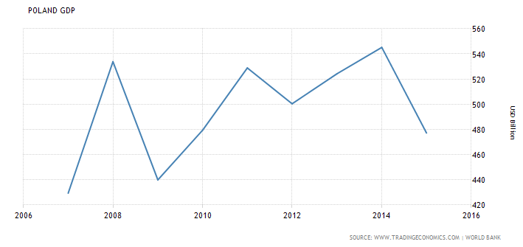

*Figura 40 - PIB in Polonia în ultimii 10 ani (valori exprimate în dolari $)*

***Rata dobânzii*** este exprimată în procente și reprezintă elementul principal după care se calculează dobânda. Iar dobânda este acea suma de bani care trebuie plătită de către debitor, celui care i-a acordat împrumutul, adică creditor , pentru utilizarea disponibilităților bănești până la restituirea lor. În Polonia acest indicator a înregistrat valori în medie de 7.32 % din 1998 până în 2016, atingând valoarea maxima de 24% in 1998 și o valoare minimă de 1.50% în 2015 menținută și în anul următor.

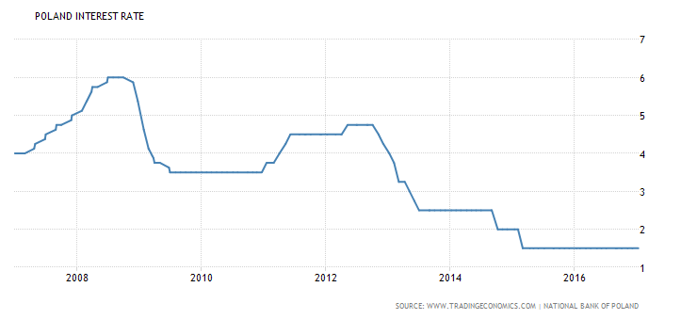

*Figura 41 - Rata dobânzii în Polonia din ultimii 10 ani*

**Masa monetară** este definită ca “totalitatea mijloacelor bănești existente în economia unei țări la un moment dat sau în medie pe o anumită perioadă[17].” Masa monetară cuprinde mai multe componente, care sunt identificate prin intermediul agregatelor monetare M0, M1, M2.M2 si M3. În cadrul acestei aplicații am ales M1 care cuprinde M0 numerarul în circulație (în afara sistemului bancar), și conturile curente, depozitele la vedere.

În Polonia situația masei monetare M1 este următoarea: în medie acest indicator a atins valoarea de 69,578.32 milioane euro ( analiza realizată pe perioada 1996-2016) și a atins o valoare minima de 63,625.70 milioane euro in 1997 și o valoare maxima de 179,646.20 milioane euro in 2016[18]. De asemenea, evoluția acestui indicator arată o creștere continua conform figurii nr.42.

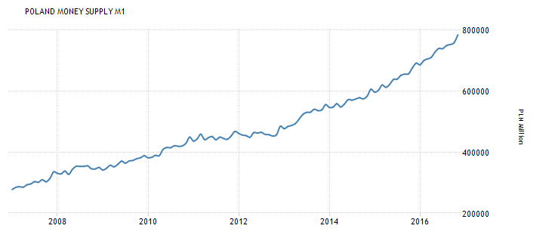

*Figura 42- Masa monetara M1 in Polonia din ultimii 10 ani (exprimata in milioane PLN)*

**Investiția** ( indicator regăsit si sub forma denumirii de *formarea brută de capital*)  arată “procurarea netă a bunurilor şi serviciilor de către unitățile - rezidente, produse în perioada considerată, dar nu şi consumate. Cuprinde formarea brută de capital fix, variația stocurilor[19]”.

După cum se observâ în figura nr. 43 cea mai mică valoare înregistrată a fost 38,364.24  milioane euro (167,588 milioane PLN) iar cea mai mare valoare a existat în anul 2014, adică 59,627.25 milioane euro (260,472 milioane PLN). [20]

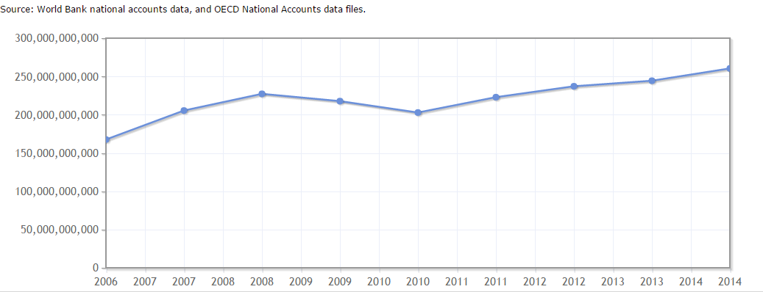

*Figura 43 - Investiția în Polonia din 2006-2014 (exprimata in PLN)*

**Cheltuielile publice** ( *Consumul guvernamental* ) “exprima relații economico - sociale in forma bănească, care se manifesta intre stat, pe de o parte, si persoane fizice si juridice pe de alta, cu ocazia repartizării si utilizării resurselor financiare ale statului, in scopul îndeplinirii funcțiilor acestuia[21]. “

In anul 2015 in Polonia acest indicator o înregistrat valoarea 80,589.770 milioane euro iar valorile din ultimii ani 25 ani s-au încadrat in intervalul 13,203.878356 (mil. Euro 1990) - fost 94,098.729009 ( mil. Euro in 2014 [22]) Deci valorile acestui indicator au suportat schimbări bruște, observate ce se poate vedea si in graficul din figura nr.23, unde spre exemplu valoarea din 2009 fata de cea din 2008 a scăzut cu aproximativ 18.812920 mild. Euro.

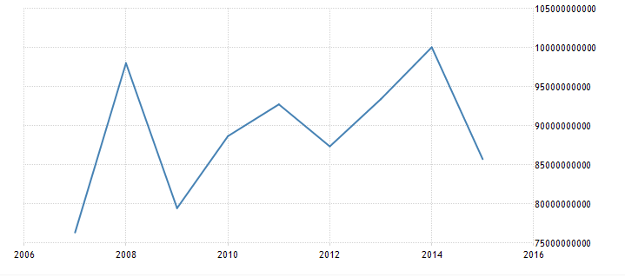

*Figura 44 - Cheltuielile publice din Polonia din 2006-2016 (exprimata in dolari)*

**1.2 Metodologia cercetării**

Pe baza cercetărilor expuse mai sus am realizat un sistem de ecuații dinamic compus din indicatorii descriși, care caracterizează economia unei țări. Acest sistem este construit pentru a ne putea răspunde la întrebările: *În ce măsură este influențata rata dobânzii de investiții, masa monetara si PIB? Dar PIB-ul e influențat de rata dobânzii, cheltuielile guvernamentale?*

Pentru construcția modelului am considerat următorul model matematic­

, unde Rt= rata dobânzii, = investitia cu decalaj de un an , = pib, masa monetara cu decalar de 2 ani.

**,**  unde = pib, Rt= rata dobânzii, cheltuieli guvernamentale cu decalaj de un an.

Dar pe lângă indicatorii considerați a avea influenta in evoluția ratei dobânzii sau a PIB-ului mai exista si alți factori, pe care îi memoram într-o variabila aleatoare (, respectiv *ut*). Astfel sistemul nostru devine:

La final pe baza unor ipoteze statistice si teste realizate in EViews ne propunem sa confruntam teoria economica cu realitatea. In realizarea acestui obiectiv vom parcurge următorii pași:

* Se caută datele din sistemul precizat și se introduc în EViews
* Se estimează fiecare ecuație prin MCMMP
* Se aduce modelul la forma redusa, se identifica modelul cu ecuații simultane si se estimează modelul prin TLS ( MCMM in doua stadii).
* Se vor compara rezultatele obținute la pasul 1 si la pasul 2.

Acești pași vor fi dezbătuți treptat in cadrul subcapitolelor: 2.*1 Date utilizate* si 2.2 *. Rezultatele empirice ale cercetării.*

**2.1 Date utilizate**

În acest subcapitol vom specifica sursa datelor necesare pentru estimarea modelului cu ecuații simultane. In capitolul 1.1 am descris acești indicatori (rata dobânzii, investiția, masa monetara, produsul intern brut si consumul guvernamental) succint, raportându-ne la Polonia, țara pe care o avem în vedere pentru cercetare.

Datele au fost preluate de pe site-ul [*http://ec.europa.eu/*](http://ec.europa.eu/) la sectiunea *database s*i de pe site-ul [*https://data.oecd.org/*](https://data.oecd.org/) *.*

**Rata dobânzii**, a fost preluata din categoria *Economy and finance-Interest Rates-Short Term Interest Rates.* De aici am preluat valorile trimestriale pentru perioada 2005-2014. Valorile sunt exprimate în procente iar evoluția lor se poate observa în figura 45.

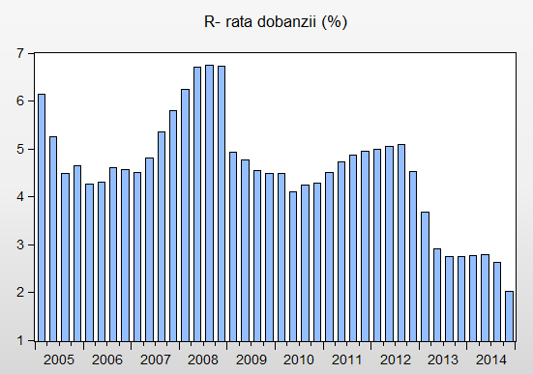

*Figura 45 - Rata dobânzii in Polonia, date trimestriale in perioada 2005-2014*

Din grafic astfel observam ca cea mai mica valoare pentru rata dobânzii în perioada aleasă pentru cercetare a fost în 2014 trimestrul 4-> 2.03% și cea mai mare în 2008 trimestrul 3 -> 6.75%.

**PIB**- acest indicator a fost regăsit in categoria “[National accounts”](http://ec.europa.eu/eurostat/web/national-accounts) la secțiunea dedicata datelor trimestriale . Aici se pot selecta atât valoarea PIB-ului cat si valorile componentelor sale. De asemenea poate fi aleasa si unitatea de măsură. În cazul nostru, am ales “Chain linked volumes index 2010=100” pentru a exprima toate datele la un an de referință: 2010. Am făcut aceasta alegere deoarece pentru a evidenția corect modificările intervenite în timp, volumul acestor indicatori trebuie să fie exprimați în prețuri comparabile sau constante. Pentru calculul indicatorilor în prețuri comparabile (deci în expresie reală), este necesar ca din mărimea indicatorilor valorici exprimați în prețuri curente (indicatori nominali) să se elimine influența modificării preţurilor[23].

Astfel am selectat “Gross domestic product at market prices” pentru tara Polonia si am obținut datele aduse in preturi comparabile. Unitatea de măsură este procentul.

Din figura 46 observam o evoluție crescătoare și putem afirma ca din 2005 până in 2015 PIB-ul a crescut cu aproximativ 40%.

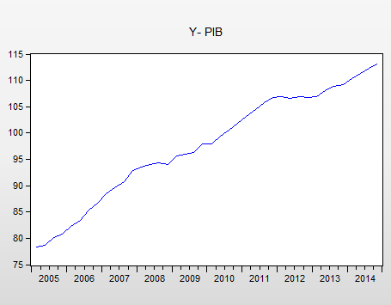

*Figura 46 - Evoluția PIB-ului în perioada 2005-2014*

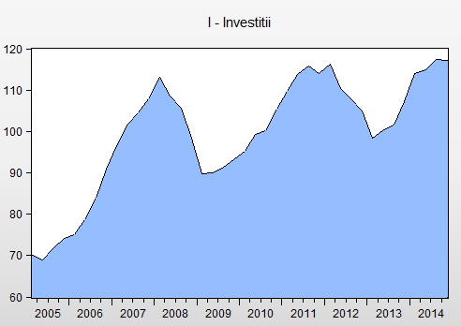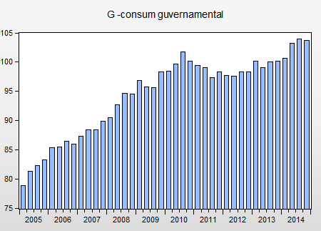Indicatorii **consum guvernamental** si i**nvestiția** i-am preluat din componenta PIB-ului din aceeași sursa de date, utilizând aceeași unitate de măsură % si referindu-ne la anul de baza 2010.

*Figura 47 - Investiția si consumul guvernamental pentru Polonia in perioada 2005 – 2014 (%)*

În figura de mai sus se pot observa ambele evoluții ale valorilor indicatorilor.

Din aceste grafice se observa ca valorile pentru Investiții au suportat creșteri si scăderi bruște provocate de instabilitate politica, criza economica. Pe de alta parte consumul guvernamental are o evoluție stabila, valorile de la un an la altul modificându - se în medie cu maxim 5%.

**Masa monetara** a fost preluată <https://data.oecd.org/> . Pentru masa monetara am ales agregatul M1 deoarece acesta este partea   cea   mai   activă   a  monedei. În plus pentru acest agregat au existat date complete exprimate în procente în prețuri comparabile, având ca an de referință 2010.

În figura 48 am expus evoluția agregatului M1 din Polonia in perioada 2005-2014 , utilizând date trimestriale. Se observa ca masa monetară are o evoluție benefică pentru țara deoarece într-o perioadă de aproximativ 10 ani i s-a dublat valoarea.

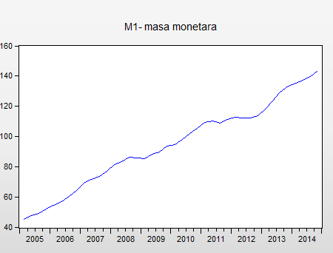

*Figura 48 - Masa monetara in Polonia (%) 2005-2014*

**2.2 Rezultatele empirice ale cercetării**

In acest subcapitol vom continua pașii precizați in subcapitolul *1.2 Metodologia cercetării*.

Considerăm următorul model :

Mai departe vom estima pe rând fiecare din cele doua ecuații.

Aplicând MCMMP in Eviews pe prima ecuație din sistem: a rezultat următorul output:

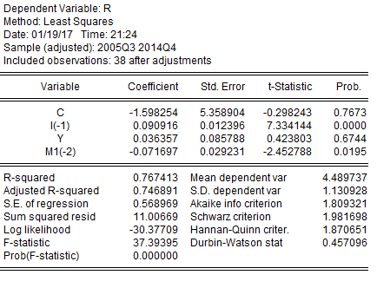

*Figura 49 - Estimarea ecuației in Eviews*

Am obținut un model de regresie trifactorial cu dreapta de regresie :

*Interpretare coeficienti*

Coeficientul de regresie parțial, **b ≈**, arată că la o creștere cu 1% a investiției cu decalaj de un an, rata dobânzii crește în anul curent, în medie, cu 0.09 (9%) , ceilalți factori incluși în model rămânând constanți.

Coeficientul de regresie parțial, **c ≈**, arată că la o creștere 1% produsului intern brut cu decalaj de un an, rata dobânzii crește, în medie, cu u.m, ceilalţi factori incluși în model rămânând constanţi.

Coeficientul de regresie parțial, **d ≈**, arată că la o creștere cu 1% a masei monetare M1 cu decalaj de doi ani, rata dobânzii scade în anul curent, în medie, cu 1 u.m., ceilalţi factori incluși în model rămânând constanţi.

**Evaluarea validitatii modelului**

**Testare semnificatiei modelului**

Pentru a testa validitatea modelului se folosește testul Fisher. Se formulează astfel 2 ipoteze:

*H0: modelul nu este valid statistic (MSR=MSE);*

*H1: modelul este valid statistic (MSR>MSE).*

Testul Fisher urmează o distribuție Fα;k;n-2 și se calculează astfel Fstatistic =

Daca Fstatistic>Fcritic => respingem ipoteza nula, altfel acceptăm ipoteza nulă.

Conform output-ului in EViews Fstat=37.39. Iar valoarea lui F critic obținută din tabel pentru α=0.05, k=3, n=38 F0.05;3;38=2.852

2.852<37.39-> respingem ipoteza nula =>acceptam ipoteza alternativă => avem model semnificativ statistic.

De asemenea valoarea probabilității asociata testului F este Prob(F-statistic)= 0.0000 < 0.05 (pragul limita), dovedind încă o data ca modelul este unul valid statistic.

**Testare seminificatie parametrilor**

* Parametrul este semnificativ statistic deoarece valoarea pentru Prob. (p-value) este 0.0000< 0.05.
* Parametrul este nesemnificativ statistic deoarece valoarea pentru Prob. (p-value) este 0.6744>0.05.
* Parametrul este semnificativ statistic deoarece valoarea pentru Prob. (p-value) este 0.0195<0.05.
* Parametrul *a* este nesemnificativ statistic deoarece valoarea pentru Prob. (p-value) este 0.767>0.05

*Indicatori de bonitate -Determinarea masurii calitatii ajustarii*

**R-Raportul de corelatie** R====0.876

Măsoară intensitatea legăturii dintre variabile, în cazul modelului specificat valoarea lui 0.876 arata ca modelul aproximează bine datele.

**R- squared** =– Coeficientul de determinare arata ca aproximativ 76,74% din variația ratei dobânzii este explicata prin variația simultana a investiției din anul precedent, a valorii produsului intern brut din anul curent si a valorii masei monetare M1 decalata cu doi ani. Astfel, regresia estimata aproximează bine datele de observație.

**Adjusted R-Squared** (Coeficientul de determinare ajustat) = 0.7468 susține semnificația lui R2, acesta însă ținând cont si de numărul de observații si de cel al variabilelor exogene.

**Abaterea medie pătratică** a erorilor estimate (S.E. of regression) este 0.5689 . Dacă acest indicator ar fi avut valoarea 0 ar fi însemnat că toate punctele sunt pe dreapta de regresie. Cu cat acest indicator este mai mic, cu atât intervalele de încredere sunt mai restrânse.

Estimarea modelului prin MCMMP.

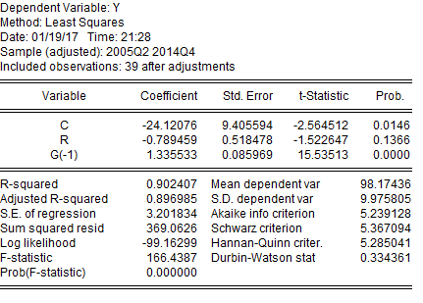

*Figura 50 - Estimarea ecuației in Eviews*

Am obținut un model de regresie bifactorial cu dreapta de regresie :

**Interpretare coeficienti**

Coeficientul de regresie parțial, **f ≈**, arată că la o creștere cu 1% a ratei dobânzii, produsul intern brut, scade în medie, cu % ceilalți factori incluși în model rămânând constanți.

Coeficientul de regresie parțial, **g ≈**, arată că la o creștere cu o unitate de masurare a cheltuielilor guvernamentale cu decalaj de un an, produsul intern brut creste, în medie, cu , ceilalţi factori incluși în model rămânând constanţi.

**Evaluarea validității modelului**

**Testare semnificației modelului**

Conform output-ului in EViews F statistic=166.43 Iar valoarea lui F critic obținută din tabel pentru α=0.05, k=2, n=39 F0.05;2;39=3.238

Deoarece 3.238<166.43 => respingem ipoteza nulă =>acceptam ipoteza alternativă => avem model semnificativ statistic.

De asemenea valoarea probabilității asociată testului F este Prob(F-statistic)=0.0000 < 0.05 (pragul limită), dovedind încă o dată că modelul este unul valid statistic.

**Testare seminificatie parametrilor**

* Parametrul este nesemnificativ statistic deoarece valoarea pentru Prob. (p-value) este 0.1366>0.05.
* Parametrul este semnificativ statistic deoarece valoarea pentru Prob. (p-value) este 0.0000<0.05.
* Parametrul e este semnificativ statistic deoarece valoarea pentru Prob. (p-value) este 0.0146<0.05

**Indicatori de bonitate**

***Determinarea măsurii calității ajustării***

**R-Raportul de corelație** R===0.949

Măsoară intensitatea legăturii dintre variabile, în cazul modelului specificat valoarea lui 0.949 arată că modelul aproximează bine datele.

**R- squared** = Coeficientul de determinare arată că aproximativ 90,24% din variația produsului intern brut este explicată prin variația simultană a ratei dobânzii și a consumului guvernamental decalat cu un an. Astfel, regresia estimată aproximează foarte bine datele de observație.

**Adjusted R-Squared** (Coeficientul de determinare ajustat) = 0.8969 susține semnificația lui R2, acesta însă ținând cont și de numărul de observații si de cel al variabilelor exogene.

**Abaterea medie pătratică** a erorilor estimate (S.E. of regression) este 3.2018 . Daca acest indicator ar fi avut valoarea 0 ar fi însemnat ca toate punctele sunt pe dreapta de regresie. Cu cat acest indicator este mai mic, cu atât intervalele de încredere sunt mai restrânse.

*Aducerea modelului la forma redusă, identificarea modelului cu ecuatii simultane și aplicare MCMMP în două stadii*

Mai departe vom realiza următorul pas precizat la finalul capitolului 2.1.

Reamintim forma econometrica a sistemului:

Sistemul de ecuații analizat nu poate fi estimat având variabile cu dublu rol de exemplu : rata dobânzii, care în prima ecuație este variabilă dependentă iar în a doua ecuație este variabilă independentă, sau PIB-ul care de asemenea se regăsește în ambele ecuații în rol diferit. De aceea acest model trebuie adus la forma redusă.

Un prim pas pentru a realiza aducerea modelului la forma redusă este determinarea variabilelor endogene si exogene (denumite și predeterminate) din ambele ecuații. Astfel avem:

* *Variabile endogene (m):* si  => m=2
* *Variabilele predeterminate*:  **, ,**

Mai departe vom analiza ecuațiile pentru a ajunge la o concluzie în legătură cu tipul modelului:

* *Ecuația 1:* =>k=1 (lipsește ) => k= m-1. Numărul variabilelor absente din ecuație e egal cu numărul variabilelor endogene -1 => *ecuația este exact identificata.*
* *Ecuația 2:* =>k=2 (lipsesc ) => k> m-1. Numărul variabilelor absente din ecuație e mai mare decât numărul variabilelor endogene -1 => *ecuația este supraidentificată*.

Modelul nostru este unul supraidentificat, deci poate fi estimat doar prin Metoda celor mai mici pătrate în doua faze (TSLS).

**Faza 1:**

Construim modelele următoare si le vom estima in Eviews.

+w1

+w2

În figura nr. 51 avem ambele ecuații de mai sus estimate prin MCMPP.

După obținerea regresiei din faza I şi obținerea reziduurilor estimate, vom retine valorile lor si vom calcula R ajustat si Y ajustat.

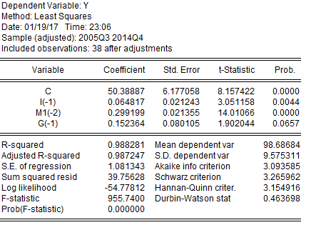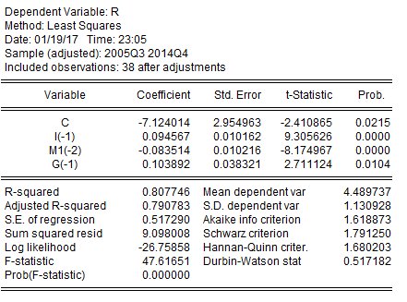

*Figura 51 - Regresia ecuațiilor în raport cu toate variabilele prederminate*

**Faza 2:**

Pentru a finaliza TSLS vom considera noul model : , unde este valoarea PIB - ului estimat.

, unde este rata dobânzii estimate.

Aplicând MCMMP pe ecuația 1 in EViews : s-a produs urmatorul output:

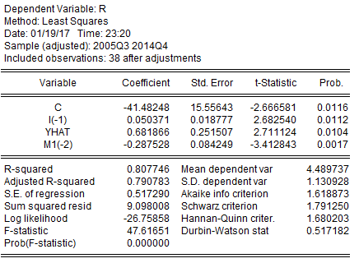

*Figura 52 - Estimarea ecuației 1*

Se observa ca modelul este unul semnificativ statistic deoarece Prob(F-statistic)=0.000< 0.05. De asemenea toți parametrii sunt semnificativi statistic deoarece au probabilitatea < 0.05 (0.0112 pentru I(-1) , 0.014 pentru Y ajustat, 0.0017 pentru M1(-2) si 0.0116 pentru constantă)

Ecuația 2 estimata prin MCMMP :

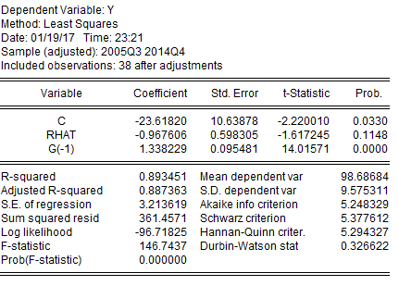

*Figura 53 - Estimarea ecuației II*

Se observă că modelul este unul semnificativ statistic deoarece Prob(F-statistic)=0.000< 0.05. Parametrul G(-1) este semnificativ având probabilitatea 0.000< 0.05, de asemenea și constanta este semnificativă (prob= 0.033 ). R ajustat are probabilitatea 0.1148 deci este nesemnificativ, având probabilitatea> 0.05 , adică pragul de semnificație impus la începutul cercetării.

O altă modalitate de a vedea aceste rezultate și de a verifica corectitudinea aplicării celor doua faze este utilizând în mod direct TSLS in EViews. În figura nr. 54 am afișat în outpul ambele ecuații estimate și se observă că am obținut aceleași valori ca mai sus.

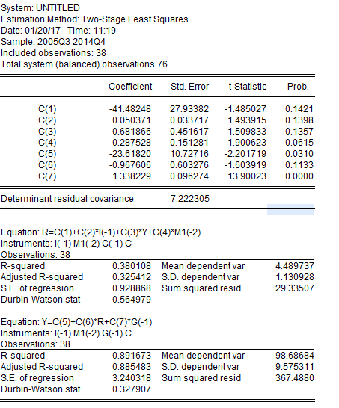

*Figura 54 - Regresia ecuațiilor prin metoda TSLS din Eviews.*

**Compararea rezultatelor obținute prin cele doua metode**

În tabelul nr.5 vom compara ecuațiile:

si

*Tabel nr 5. Comparare ecuații si*

|  |  |  |
| --- | --- | --- |
| ***Criteriu de comparare*** |  |  |
| **Prob. F statistic** | 0.0000 < 0.05 => model semnificativ statistic | 0.0000 < 0.05 => model semnificativ statistic |
| **Prob. variabile**  (parametrul este semnificativ daca prob<0.05) | C = 0.76 => nesemnif. Stat.  I(-1)= 0.000 => semnif. Stat.  Y=0.674 => nesemnif. Stat.  M1(-2)=0.01 => semnif. Stat. | C=0.01 => semnif. Stat.  I(-1)=0.011 => semnif. Stat.  Yhat=0.01 => semnif. Stat.  M1(-2)=0.001 => semnif. Stat. |
| **R-Squared** (pot fi comparate avand aceeasi variabila dependenta: R) | |  | | --- | | 0.7674 | | |  | | --- | | 0.807746 | |
| |  | | --- | | **S.E. of regression** (valoarea sa fie cat mai mica) | | 0.568 | 0.51729 |
| **Akaike** (valoarea sa fie cat mai mica) | 1.809 | 1.6188 |
| **Schwarz** (valoarea sa fie cat mai mica) | 1.981 | 1.791 |

**Concluzie:**

Ambele modele sunt semnificative statistic și conform datelor expuse mai sus observăm că primul model are parametrul PIB nesemnificativ, iar în al doilea acesta este semnificativ, deci putem afirma că al doilea model este mai bun. Dar R- squared este mai mare in ecuația 2, deci regresia estimată aproximează mai bine datele de observație în modelul nr. 2. De asemenea în acest model abaterea standard, Akaike si Schwartz au valori mai mici comparativ cu primul model ceea ce sugerează ca este un model mai bun daca luam în considerare aceste criterii de comparabilitate.

Însă deoarece PIB este nesemnificativ în primul model, și valorile indicatorilor din prima ecuație fata de a doua ecuație diferă cu puțin considerăm că al doilea model este mai bun ca primul.

În tabelul nr 6 vom compara ecuațiile: si

Tabel nr 6. Comparare ecuații și

|  |  |  |
| --- | --- | --- |
| ***Criteriu de comparare*** |  |  |
| **Prob. F statistic** | 0.0000 < 0.05 => model semnificativ statistic | 0.0000 < 0.05 => model semnificativ statistic |
| **Prob. variabile**  (parametrul este semnificativ daca prob<0.05) | C = 0.01 => semnif. Stat.  R= 0.1366 => nesemnif. Stat.  G(-1)=0.000 => semnif. Stat. | C = 0.033 => semnif. Stat.  R= 0.1148 => nesemnif. Stat.  G(-1)=0.000 => semnif. Stat. |
| **R-Squared** (pot fi comparate având aceeași variabila dependenta: R) | 0.9024 | |  | | --- | | 0.8934 | |
| |  | | --- | | **S.E. of regression** (valoarea sa fie cat mai mica) | | 3.20 | 3.21 |
| **Akaike** (valoarea sa fie cat mai mica) | 5.23 | 5.24 |
| **Schwarz** (valoarea sa fie cat mai mica) | 5.36 | 5.37 |

**Concluzie:**

Ambele modele sunt semnificative statistic și conform datelor expuse mai sus observăm ca la ambele ecuații estimare R-rata dobânzii este nesemnificativă statistic.

R-squared este puțin mai mare in ecuație 1, deci regresia estimată aproximează mai bine datele de observație în modelul nr. 1. De asemenea în acest model abaterea standard, Akaike și Schwartz au valori mai mici comparativ cu al doilea model ceea ce sugerează ca este un model mai bun daca luam în considerare aceste criterii de comparabilitate.

Este greu de luat o decizie în privința alegerii unui model dintre cele doua întrucât criteriile de comparabilitate au valori foarte apropiate. Probabilitatea lui R în cazul primei ecuații (0.1366) este mai mică decât in ecuația 2 (0.1148) însă tot depășește valoarea minimă acceptată 0.05. Deci cum rata dobânzii nu este un parametru semnificativ, niciunul din cele doua modele nu sunt bune.

**Concluziile cercetării**

Astfel, am analizat în primele trei aplicații cu ajutorul datelor statistice un fenomen economic care este foarte dezbătut și controversat în ultimii ani: de unde provin cifrele de afaceri foarte mari ale farmaciilor, mai precis ce factori influențează valoarea acestui indicator.

Putem concluziona că unii din acei factori sunt: numărul de locuitori din județul de unde este localizată farmacia, de asemenea numărul de medici din acel județ însă și situarea farmaciilor în mall-uri.

În urma realizării și cercetării aplicației patru ne-am raspuns la intrebările puse la început:*În ce măsură este influențata rata dobânzii de investiții, masa monetara si PIB? Dar PIB-ul e influențat de rata dobânzii, cheltuielile guvernamentale?* Iar potrivit valorii coeficientului de determinatie, 90,24% din variația produsului intern brut este explicată prin variația simultană a ratei dobânzii și a consumului guvernamental decalat cu un an. De asemenea 76,74% din variația ratei dobânzii este explicata prin variația simultana a investiției din anul precedent, a valorii produsului intern brut din anul curent si a valorii masei monetare M1 decalată cu doi ani.

1. <http://www.forbes.ro/topul-lanturilor-de-farmacii-anul-2015-64355>
2. http://ziarulclujean.ro/romania-campioana-europei-la-numarul-de-farmacii-nu-suntem-mai-bolnavi-afacerile-lor-merg-bine/
3. http://www.profit.ro/insider/companii/a-d-pharma-in-2015-profit-de-patru-ori-mai-mare-pentru-farmaciile-sensiblu-si-dublu-pentru-distribuitorul-mediplus-15485534
4. <http://www.zf.ro/wikizf/sensiblu-s-r-l-13166115>
5. <http://www.profit.ro/insider/companii/a-d-pharma-in-2015-profit-de-patru-ori-mai-mare-pentru-farmaciile-sensiblu-si-dublu-pentru-distribuitorul-mediplus-15485534>
6. http://www.puterea.ro/economie/infiintarea-de-farmacii-in-functie-de-numarul-de-locuitori-131205.html
7. <https://demograffiti.wordpress.com/tag/cati-locuitori-are-romania/>
8. http://alba24.ro/ins-populatia-romaniei-scade-anual-cu-echivalentul-a-doua-orase-mici-cauzele-reducerii-numarului-de-locuitori-456667.html
9. http://www.htss.ro/dataklas-software-farmacii/
10. <http://www.evz.ro/consiliul-concurentei-medicii-primesc-avantaje-de-la-farmacii-si.html>
11. <http://www.b1.ro/stiri/economic/peste-jumatate-din-pacienti-cumpara-medicamente-scumpe-recomandate-de-medici-ce-masuri-vrea-sa-ia-consiliul-concurentei-video-151054.html>
12. <http://www.zf.ro/profesii/presedintele-colegiului-medicilor-o-disfunctie-majora-a-sistemul-de-sanatate-este-repartitia-inegala-a-medicilor-in-tara-15692952>
13. http://old.zf.ro/zf-24/marea-demagogie-din-sanatatea-din-romania-toti-stiu-ca-sistemul-e-putred-dar-nimeni-nu-vorbeste-cine-rupe-tacerea-15702635
14. http://www.wall-street.ro/articol/Companii/75993/Cum-arata-o-farmacie-de-mall-Multe-cosmetice-si-mai-putine-medicamente.html mpirice
15. <http://bulbrokers.com/ro/training/indicatori-macroeconomici/produsul-intern-brut-pib/>
16. <http://www.tradingeconomics.com/poland/gdp>
17. <https://ro.wikipedia.org/wiki/Masa_monetar%C4%83>
18. http://www.tradingeconomics.com/poland/money-supply-m1
19. <http://www.statistica.md/pageview.php?l=ro&idc=351&id=2252>
20. <http://www.indexmundi.com/facts/poland/gross-fixed-capital-formation>
21. <http://www.scrigroup.com/finante/CHELTUIELILE-PUBLICE-DEFINITII34796.php>
22. http://www.indexmundi.com/facts/poland/general-government-final-consumption-expenditure
23. www.ase.ro/upcpr/profesori/288/comparatia%20%20%20ndicatorilor.ppt